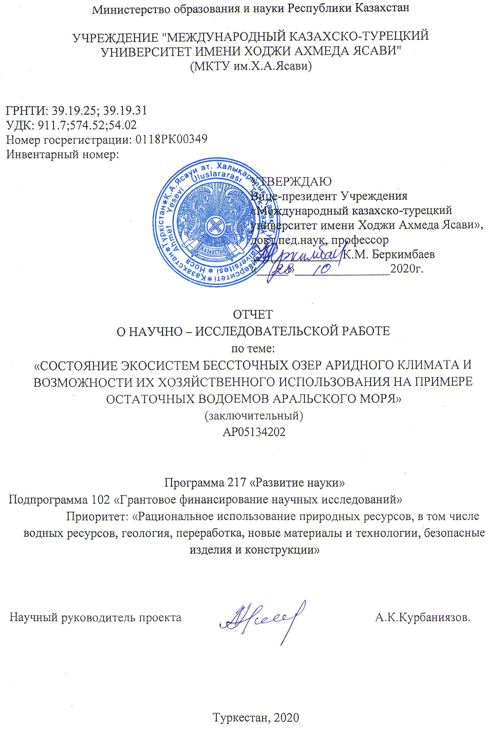

СПИСОК ИСПОЛНИТЕЛЕЙ

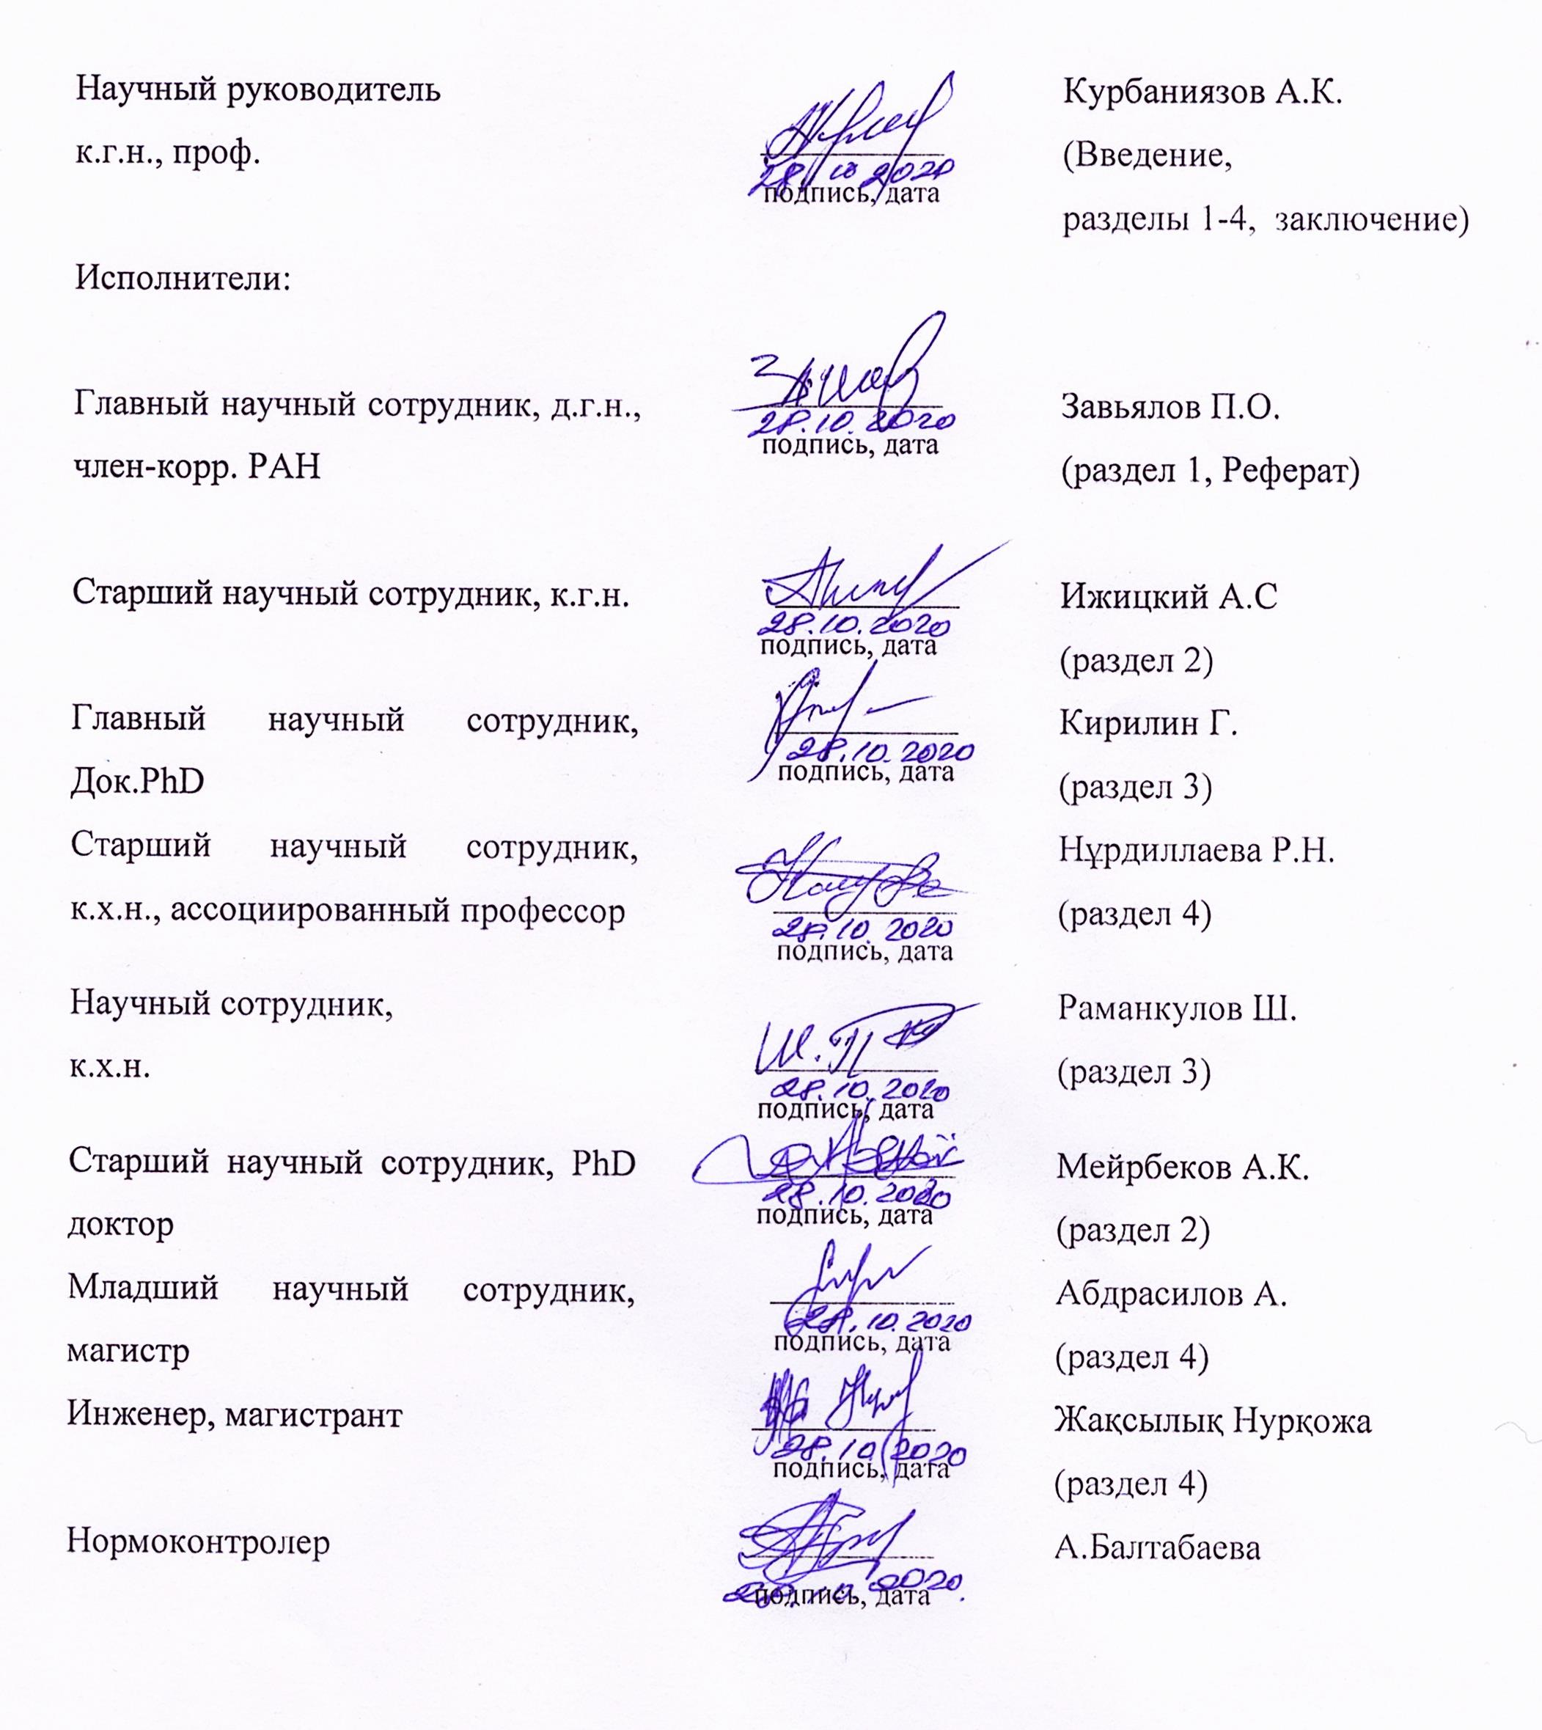

РЕФЕРАТ

Есеп беру мазмұны 110 бет, 16 сурет, 31 библиографиялық көздер, 6 қосымшалардан құралады.

ГЕОМОРФОЛОГИЯ, ГЕОГРАФИЯ, АРАЛ ТЕҢІЗІ, ГИДРОЛОГИЯ, ИОН-ТҰЗ ҚҰРАМЫ
Зерттеу нысаны Аридтік климаттағы ағынсыз өзендер экожүйелері және Арал теңізінің қалдық су қоймалары.
Ғылыми-зерттеу жұмысының мақсаты - Арал теңізінің қалдық көлдері жүйесінің - адамзат тарихында антропогендік және климаттық әсерлерге аса күшті антропогендік күйзеліске ұшыраған әлемнің бірегей ірі су жүйесі ретінде жауап беру заңдылықтары мен механизмдерін анықтау.
Ғылыми зерттеу әдіснамасы зерттеудің теориялық және тәжірибелік әдістеріне негізделген және қолданбалы сипатқа ие. Зерттеу кезінде инновациялық әдістер мен жаңа жабдықтар, сондай-ақ қашықтықтан зондтау әдістері қолданылды.
Жұмыс нәтижелері мен жаңашылдығы. Үш жылдық зерттеулердің нәтижелері бойынша 2018-2020 жылдары Үлкен Аралдың батыс бассейнінде күзгі маусымда сулардың екі қабатты тік стратификациясы байқалды. Қазіргі кездегі Арал бассейндерінің маусымдық сипаты және оның климаттық факторларға тәуелділігі анықталды. Кіші Арал теңізіне құйылатын тұщы судың өзгергіштігінің болжамды бағалары (2099 жылға дейін) үш климаттық сценарийді (RCP 2.6, RCP 6.0, RCP 8.5) пайдалана отырып жүргізілді. Орталық Азияның құрғақ аймақтарындағы гидрологиялық режимге жүргізілген ауқымды талдау терминалды көлдердегі су деңгейінің ұзақ мерзімді құлдыраудан оның көтерілуіне дейінгі тенденциясының өзгергендігін көрсетеді, бұл атмосфералық айналым мен аймақтық су балансының күрт өзгеруін білдіреді.
Қолдану аясы – экология, гидрология, география, океанология, ауылшаруашылық саласы, білім беру кеңістігі. Алынған нәтижелер экономиканың кейбір салаларында, мысалы, артемии цистасын өнеркәсіптік өндіру мен өткізуде пайдалануға болады, сондай-ақ Арал өңіріндегі туризм мен бальнеологиялық кәсіпорындарды дамыту.
Зерттеу объектісінің дамуы үшін болашаққа ұсыныстар. Ғылыми-зерттеу нәтижелері зерттеу аймақтарындағы шаруашылық қызмет кезіндегі тәуекелдерді бағалау, сондай-ақ экологиялық дағдарыстың салдарын жеңілдету жөніндегі шараларды әзірлеу үшін пайдаланылуы мүмкін. Қалдық бассейндердегі гидрофизикалық жағдайлардың біртіндеп өзгеруі сөзсіз биологиялық қауымдастықтардың құрылымына әсер етеді.

РЕФЕРАТ

Отчет содержит 110 стр., 16 рисунков, 31 библиографических источников, 6 приложений.
ГЕОМОРФОЛОГИЯ, ГЕОГРАФИЯ, АРАЛЬСКОЕ МОРЕ, ГИДРОЛОГИЯ, ИОННО-СОЛЕВОЙ СОСТАВ
Объектами исследования являются экосистемы бессточных озер аридного климата - остаточных водоемов Аральского моря.
Цель научно-исследовательской работы - выявление закономерностей и механизмов отклика системы остаточных озер Аральского моря - как уникальной крупной водной системы мира, подвергнувшейся наиболее сильному антропогенному стрессу за всю историю существования человечества - на антропогенные и климатические воздействия.
Методология научного исследования основана на экспериментальных и теоретических методах исследования и имеет прикладной характер. Использованы инновационные методы и современное оборудование для натурных исследований, а также дистанционные методы зондирования.
Полученные результаты и новизна работы. По итогам трёхлетних исследований можно утверждать, что в 2018-2020 гг. в западном бассейне Большого Арала в осенний сезон наблюдалась двухслойная вертикальная стратификация вод. Установлен сезонный характер текущей наполняемости Аральских бассейнов и ее зависимость от климатических факторов. С помощью разработанной гибридной гидрологической модели выполнены прогностические оценки (до 2099 г) изменчивости пресноводного притока в Малое Аральское море с использованием трех климатических сценариев (RCP 2.6, RCP 6.0, RCP 8.5). Крупномасштабный анализ гидрологического режима в аридных регионах средней Азии свидетельствует о смене тренда уровня воды в терминальных озёрах от долгосрочного снижения к его подъему, что предполагает кардинальные изменения в атмосферной циркуляции и региональном водном балансе.
Область применения – экология, гидрология, океанология, сельскохозяйственная отрасль, образовательная сфера. Полученные данные могут быть использованы в ряде отраслей экономики, например, при промышленной заготовке и реализации цист артемии и рыбном хозяйстве, а также развитии туризма и бальнеологических предприятий в Приаралье.
Прогнозные предположения о развитии объекта исследования. Результаты исследования могут быть использованы для оценки рисков при хозяйственной деятельности в районах исследования, а также разработке мер по смягчению последствий экологического кризиса. Постепенное изменение гидрофизических условий в остаточных бассейнах несомненно окажет влияние и на структуру биологических сообществ.

СОДЕРЖАНИЕ

ОПРЕДЕЛЕНИЯ, ОБОЗНАЧЕНИЯ И СОКРАЩЕНИЯ |  | 6
ВВЕДЕНИЕ |  | 7
1 Блок «Натурные исследования» |  | 10
 | 1.1 Натурные измерения и моделирование гидрофизических параметров | 10
 | 1.2 Исследование динамики биоразнообразия в условиях быстро меняющихся физико-химических и гидрологических условий. Выявление механизмов приспособления биологических систем к экстремальным условиям обитания в различных остаточных водоемах (Большой, Малый Арал, Тущебас, восточный пересыхающий Арал) | 16
2 Блок «Анализ данных» |  | 23
 | 2.1 Оценка влияния искусственного регулирования водообмена в Малом Арале на вертикальное перемешивание | 23
3 Блок «Численное моделирование» |  | 27
 | 3.1 Модельные диагностические и прогностические оценки возможных изменений уровня и состояния моря на следующие 20-30 лет в зависимости от водности рек | 27
 | 3.2 Моделирование водного баланса бассейна | 30
4 Блок «Спутниковый мониторинг» |  | 34
 | 4.1 Оценка межгодовой изменчивости площади бассейнов, ледовый режим | 34
 | 4.2 Оценка долгосрочных тенденций изменения водного баланса крупных Среднеазиатских озер | 37
ЗАКЛЮЧЕНИЕ |  | 45
СПИСОК ИСПОЛЬЗОВАННЫХ ИСТОЧНИКОВ |  | 49
ПРИЛОЖЕНИЕ А – Календарный план работ за 2018-2020 годы |  | 52
ПРИЛОЖЕНИЕ Б – Перечень опубликованных работ по теме за 2018-2020 годы |  | 56
ПРИЛОЖЕНИЕ В – Протокол Научного комитета университета об обсуждении и утверждении заключительного отчета НИР |  | 58
ПРИЛОЖЕНИЕ Г – Космоснимки Аральского моря за 2020 год |  | 59
ПРИЛОЖЕНИЕ Д – Результаты химического анализа воды прибрежной зоны Аральского моря |  | 70
ПРИЛОЖЕНИЕ Е – Оттиски опубликованных работ, полученных в результате НИР |  | 73

ОПРЕДЕЛЕНИЯ, ОБОЗНАЧЕНИЯ И СОКРАЩЕНИЯ

В настоящем отчете по НИР использованы следующие термины

Микрофитобентос | – | комплекс водорослей и фототрофных бактерий, развивающихся на/в различных донных грунтах
ГИС | – | геоинформационная система (географическая информационная система) — система сбора, хранения, анализа и графической визуализации пространственных (географических) данных и связанной с ними информации о необходимых объектах
MODIS (Aqua-Terra) (Moderate Resolution Imaging Spectroradiometer) | – | спектрорадиометр среднего разрешения, просматривающий всю поверхность Земли каждые 1-2 дня, собирая данные в 36 спектральных диапазонах или группах длин волн
VIIRS (SNPP) (Visible Infrared Imaging Radiometer Suite) | – | набор радиометров для визуализации в видимом инфракрасном диапазоне
CTD-зондирование | – | conductivity, temperature, depth – электрическая проводимость, температура, давление
AVHRR (NOAA-METOP) | – | усовершенствованный радиометр очень высокого разрешения
NASA | – | Национальное управление по аэронавтике и исследованию космического пространства — ведомство, относящееся к федеральному правительству США
США | – | Соединенные штаты Америки
TS (temperature/salinity) | – | температура/соленость
POM | – | Принстонской моделью океана
ИО РАН | – | институт Океанологии Российской академии наук
ТР | – | Тибетское плато
CA | – | Центральная Азия
ДЗЗ | – | дистанционное зондирование земли

ВВЕДЕНИЕ

Оценка современного состояния решаемой проблемы и ее актуальность. Исследование динамики водного баланса внутренних водоемов и разработка водно-балансовых моделей для бассейнов, недостаточно обеспеченных данными прямых наблюдений - один из актуальный вопросов современной гидрологии. Особое значение эта научная проблема имеет в аридных зонах, наиболее остро реагирующих на климатические изменения и антропогенное воздействие. В недавней публикации [1] по климатическому сценарию RCP 6.0 спрогнозированы изменения режимов перемешивания озер по всему миру, в частности, выявлены тенденции к усилению вертикальной стратификации вод и увеличению температуры вод поверхностного слоя. В работе [2] подчеркивается доминирующее значение антропогенного воздействия на сокращение объемов водных ресурсов в Аральском регионе за последние десятилетия. Авторы работы [3] анализируют причины современного кризиса водных ресурсов Средней Азии, выявляя в качестве основных факторов усиление таяния ледников и сокращение снежного покрова, несовпадение в пространственном распределении водных и земельных ресурсов, а также активную деятельность человека. Приведенные примеры недавних исследований лишь иллюстрируют актуальность задач, поставленных в Проекте, на глобальном уровне.
Основание и исходные данные для разработки темы.
Результаты, полученные в ходе выполнения данного Проекта, во многом дополняют и углубляют понимание обозначенных выше вопросов, смещая фокус с глобального масштаба на конкретные проблемы водных ресурсов бассейна Малого Аральского моря. Полученные сценарии прогнозируемых изменений притока пресной воды в Малое Аральское море в XXI веке в совокупности с разработанной водно-балансовой моделью будут использованы в дальнейших исследованиях этого в недостаточной степени изученного, но крайне важного региона, например, для оценки воздействия изменения климата на физические и биологические характеристики Малого Аральского моря или для выработки практических мер по смягчению экологических и социальных последствий прогнозируемых изменений в региональной гидрологии.
Обоснование необходимости проведения НИР по теме.
Большое Аральское море в его современном облике является природной мега-лабораторией, демонстрирующей адаптивные возможности экосистемы в условиях неуклонного роста солёности, изменения баланса солей в разных слоях водной толщи, а также геологической метаморфизации дна и прибрежной зоны. Особый интерес с экологической точки зрения представляют мелководья, где условия обитания живых существ меняются особенно сильно на сравнительно небольшом интервале изменения глубин.
На протяжении 2016-2019 гг. нами были выполнены исследования сообществ донных микроорганизмов таких остаточных водоёмов Большого Аральского моря, как западный Бассейн акватории Большого Моря, озеро Тщебас, постепенно отчленявшийся залив Чернышова, а также по руслам ручьёв, текущих по соляной корке в зоне осушки, и непосредственно в источниках, из которых берут начало эти ручьи. По результатам этих наблюдений сделаны заключения о роли оз. Тщебас, а также источников и ручьёв по берегам Большого моря в процессах изменения разнообразия сообществ донных микроорганизмов Западного бассейна Арала и бывшего залива Чернышова в ситуациях непериодического падения солёности, обусловленных кратковременными, но объёмными сбросами воды из Малого моря, а также поступлением большого количества атмосферных осадков. Показано потенциальное влияние сообществ донных микроорганизмов оз. Тщебас и ручьёв на полосе осушки на стабильность и восстановительные способности донных сообществ Западного бассейна и залива Чернышова. В 2020 году исследования на местности были затруднены ввиду закрытия границ на фоне ограничений, введённых в связи с пандемией Covid-19. Работы выполнены в соответствии с календарным планом на текущий год (Приложение А)
Необходимость проведения НИР связана с тем, что физический, химический и биологический режимы Аральского моря, этого все еще крупного внутреннего водоема морского типа, потерявшего за последние полвека около 90% своего объема в результате совокупного действия антропогенной нагрузки и глобальных климатических изменений, находятся в процессе невиданно быстрой (по обычным геологическим меркам) и радикальной перестройки, происходящей на наших глазах. Эти процессы изучены относительно слабо. Нам представляется, что было бы непростительным оставить эти изменения без должного научного «сопровождения», документирования и исследования.
Сведения о метрологическом обеспечении НИР.
Полевые работы проведены с использованием современных измерительных технологий, предоставляющих качественно новый уровень получения натурных данных. Измерения на буйковых станциях проводились с помощью температурных датчиков RBR (Канада) обеспечивающих стабильную регистрацию температуры с точностью 0,002°C и оптодных датчиков кислорода Zebra-Tech D-Opto (Н. Зеландия) отличающихся стабильностью измерений и устойчивостью к биофолингу и влиянию сероводорода. Для комлексной съемки гидрологических параметров использовался мулитипараметрический зонд RINKO-CTD (Япония), оснащенный наиболее точными на сегодняшний день малоинерционными датчиками концентрации кислорода RINKO-Optode. Пунктами базирования экспедиции служили город Аральск и поселок Бозой. Выезд состава экспедиции непосредственно к местам проведения работ осуществлялся на двух автомобилях повышенной проходимости УАЗ. Прямые измерения проводились с бортов двух надувных резиновых лодок «Ротан» и «Сан-Марин».
Проведено сравнение различных методов определения минерализации воды по данным измерений электропроводности и температуры воды по результатам СTD-зондирований. Использовались также два прямых метода измерения минерализации (солености) воды – весовой (по весу сухого остатка после испарения пробы) и по сумме ионов (путем определения полного или основного ионного состава воды), и связанный с ними метод определения по плотности воды.
Научная новизна полученных результатов.
Научная новизна полученных результатов подтверждается публикациями в ведущих научных журналах по гидрологии, географии. Список опубликованных работ за 2018-2020 годы представлен в Приложении Б. Проект направлен на комплексные исследования современного состояния физических, химических и биологических систем современного Аральского моря, отчет рассотрен в Научном совете университете (Приложение В). Предлагаемые исследования характеризовались комплексным подходом, сочетающим натурные экспедиционные наблюдения, широкое использование данных дистанционного спутникового зондирования (космоснимки Аральского моря за 2020 год представлены в приложении Г), численное моделирование и лабораторные анализы (приложение Д) и эксперименты. Такого рода комплексные, междисциплинарные исследования современного Аральского моря в рамках одного проекта предпринимаются впервые, чем и определяются актуальность и новизна темы. Оттиски опубликованных трудов за 2018-2020 годы представлены в приложении Е.
Результаты исследования могут быть использованы для оценки рисков при хозяйственной деятельности в районах исследования, а также разработке мер по смягчению последствий экологического кризиса. Полученные результаты дают возможность предполагать дальнейшую трансформацию гидрофизических и гидрохимических условий в каждом из остаточных водоемов.

1 Блок «натурные исследования»
1.1. Натурные измерения и моделирование гидрофизических параметров

При натурных измерениях в экспедициях на остаточных водоёмах Большого Аральского моря в период 2016-2020 годов. на всех станциях выполнялось вертикальное CTD-зондирование водной колонны с использованием океанографических зондов YSICastAway и Rinko-Profiler. С помощью многопараметрического зонда Rinko была также проведена серия измерений вертикальных профилей растворенного кислорода, мутности и флуоресценции хлорофилла для оценки биомассы фитопланктона.
Измерения прозрачности воды на станциях проводились с использованием диска Секки. Отбор проб воды для последующих лабораторных анализов ионно-солевого состава, плотности, общей минерализации и изотопного соотношения кислорода 18O и дейтерия 2H производился на станциях С5 (горизонты 0 м, 4 м, 6 м и придонный), С12 (горизонт 0 м), Т5 (горизонты 0 м и придонный) и М1 (горизонты 0 м и придонный). Также пробы воды были отобраны в р. Сыр-Дарья (поселок Аманоткель), озере Камыстыбас и ауле Акбасты (подземные воды). Отбор проб воды для изучения вещественного состава взвешенного вещества различного генезиса в водной толще производился на станциях С5, T5 и М1 из поверхностного и придонного горизонтов. В зоне осушки трех остаточных водоемов в районе уреза воды производился отбор осадочных отложений для анализа их литолого-минералогических особенностей и установления специфики и динамики седиментационных и биогеохимических процессов, происходящих в данных водоемах.
В ходе экспедиций выполнялась постановка заякоренных станций. Первая станция была установлена в заливе Чернышева западного бассейна Большого Аральского моря. Координаты постановки: 45˚57,706’ с.ш. 59˚13,621’ в.д, глубина постановки – 12 м. Станция была оснащена 11 автономными регистраторами температуры TR-1060 (изготовитель RBRLimited, Canada), 2 автономными регистраторами растворенного кислорода D-Opto (изготовитель Zebra-Tech, Н. Зеландия), а также датчиком уровня воды BARO-DIVER (изготовитель &Water, Нидерланды) (изготовитель LowellElectronics, США). Датчики температуры располагались с вертикальным разрешением в 1 м. Регистраторы кислорода были расположены в поверхностном слое в слое максимума продукции, на глубине 4,5 м.
В конце июня 2016 года, в период отбора проб, минерализация вод в поверхностном слое (0-1 м) в озере Тщебас, измеренная методом выпаривания 1500 мл воды с последующим взвешиванием полученного сухого осадка солей на аналитических весах, составляла 70-73 ppt. В свою очередь, в заливе Чернышова, в тот период ещё не слишком существенно отделённом от остальной акватории Западного бассейна, минерализация составляла 83-87 ppt в слое 0-1,2 м – наблюдался эффект распреснения вод на фоне сезонного сброса из Малого Арала. Для сравнения, в октябре 2015 года, на том же участке прибрежной зоны – в период отбора проб - общая концентрация солей составляла в том же слое воды 132,14-134 ppt. В извилистом ручье, протекавшем по соляной корке зоны осушки, ближайшей к воде, концентрация солей немного превышала 150 ppt.
В конце октября – начале ноября 2017 года минерализация поверхностных вод Западного бассейна в районе мыса Киим-Чияк составляла 132,6 ppt.
В октябре 2018 года, в период отбора проб, концентрация солей в поверхностных водах оз. Тщебас составляла 47 ppt, а в районе отбора проб в заливе Чернышова – 72 ppt (Reykhardetal., 2019) – здесь наблюдалось очередное локальное по времени (сбросовое), осеннее распреснение.
В конце мая 2019 года, в районе мыса Киим-Чияк, на западном побережье Западного бассейна Большого Арала, были взяты пробы микрофитобентоса в трёх ручьях, текущих по соляному поясу осушки. С помощью выпаривания 150-200 мл воды, было показано, что минерализация в трёх источниках на берегу Западного бассейна составляла на этот период 44-49 ppt, а ближе к устью, в полутора метрах от впадения в море – 68-72 ppt. Также были взяты пробы соляного песка со дна моря: в заливах среди мысов, обнажающихся из воды при отступлении моря, на глубине 0,03-0,05 м, и по урезу воды на открытой части побережья, к Северу от мыса – здесь же были отобраны образцы биоплёнок с поверхности топкого глинистого грунта, на глубинах 0,05-0,3 м. Минерализация вод была измерена тем же методом и составила здесь 135-136 ppt.
По итогам трёхлетних исследований можно утверждать, что в 2017-2019 гг в западном бассейне Большого Арала в осенний сезон наблюдалась двухслойная вертикальная стратификация вод. Данные о вертикальном распределении минерализации вод представлены ниже. Согласно этим данным, в придонном слое до сих пор наблюдается максимум солености, который может воспрепятствовать полному перемешиванию водоема в наступающий зимний сезон. Тем не менее, прослеживается многолетняя тенденция к сокращению придонного максимума солености. В сравнении с аналогичными данными прошлых лет, а именно исследованиями ИО РАН 2014 г., максимум солености в придонном слое выражен слабо, что может свидетельствовать о постепенном переходе водоема от меромиктического типа к мономиктическому.
Для расчета обменов между восточным и западным бассейнами Большого Арала необходимы квазисиноптические данные из обоих бассейнов, причем для западного желоба требуются гидрологические данные из его наиболее глубокой части, находящейся на территории Узбекистана. За последние годы таких данных у нас нет по понятным техническим причинам. Однако такие данные были получены нами [4] в начале 2002-2004 гг. Именно эти данные использованы для анализа, приведенного в этом разделе.
В данном разделе выполнен простой TS-анализ для уточнения механизмов формирования термохалинной структуры современного Аральского моря. Как известно, этот подход широко используется в классической океанографии для отслеживания типов вод различного происхождения (например, Pickard and Emery, 1990), но он ранее не применялся к современному Аральскому морю.
Данные измерений осенью 2002 г, построенные в координатах TS, показаны на рисунке 1. Серые квадраты показывают основные типы воды, прямые линии – линии регрессии для соответствующих частей диаграммы. Пунктирная линия соединяет крайние точки диаграммы.
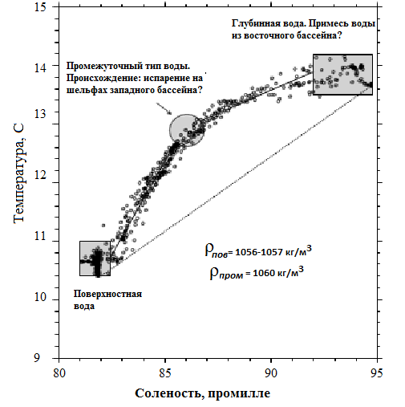
Рисунок 1 - Температурно-соленостная диаграмма вод западного бассейна Аральского моря, ноябрь 2002 г.

Также показаны значения плотности для отдельных типов воды. Можно показать, что если два разных типа воды (т. е. точки на плоскости TS) смешиваются, точка, представляющая результирующий тип воды, должна лежать на прямой, соединяющей исходные типы, на расстояниях от них, определяемых относительным содержимое двух типов в смеси. Поэтому точки перегиба диаграммы TS представляют собой «основные» типы воды, в то время как сегменты кривой, которые могут быть аппроксимированы прямыми линиями, описывают перемешивание между типами.
Если задействованы три основных типа, любой результат смешивания между ними создает точку, лежащую внутри треугольника, известного как треугольник смешивания. Форма диаграммы на рисунке 1 предполагает наличие 3 различных типов воды (поверхностный, донный и промежуточный), которые схематично изображены на рисунке. Нижний пикноклин представляет собой, по существу, смесь донного и промежуточного типов воды.
Соленость в нижнем слое намного выше, чем в промежуточном слое, и маловероятно, чтобы такая высокая соленость могла быть результатом только испарения в западном бассейне, без адвекции гораздо более соленых вод восточного бассейна. Свойства поверхностного водного типа определяются главным образом взаимодействиями моря и атмосферы. Что касается промежуточного типа, он предположительно происходит от локального испарения в западном бассейне, особенно на его мелководном южном шельфе, где летнее испарение особенно интенсивно. Кроме того, донный тип воды содержит примесь вод, возникших из восточного бассейна. Действительно, нижний слой теплее, чем промежуточный слой, что предполагает, что по крайней мере часть воды, составляющая его, приобрела свои свойства летом или в начале осени, когда температура поверхности моря в мелководном восточном бассейне выше, чем в западном бассейне.
Диаграммы TS за октябрь 2003 года показаны на рисунке 2. Снова можно идентифицировать три основных типа воды, образующих «треугольник смешивания». Термохалинные свойства нового теплого вторжения близки к тем, которые наблюдались в 2002 году. Согласно записи ветра, вторжение 2003 года, скорее всего, произошло в июне. Происхождение типа холодной воды является спорным и может быть связано либо с более ранним зимним вторжением из восточного бассейна, либо, возможно, с зимней конвекцией или просачиванием вниз очень холодной зимней воды из мелкой южной части западного бассейна. Два конкурирующих механизма, которые могут быть ответственными за проникновение вод восточного бассейна в западный желоб, схематизированы на рисунке 2. Определены три основных типа воды (крупные серые круги). ВВБ означает воду восточного бассейна.
Если соединяющий два бассейна пролив достаточно велик, то направленное на восток напряжение трения ветра должно создавать наклон поверхности озера, вследствие которого плотная вода восточного бассейна баротропным образом «проталкивается» через канал в западный бассейн, где опускается до нижних слоев.
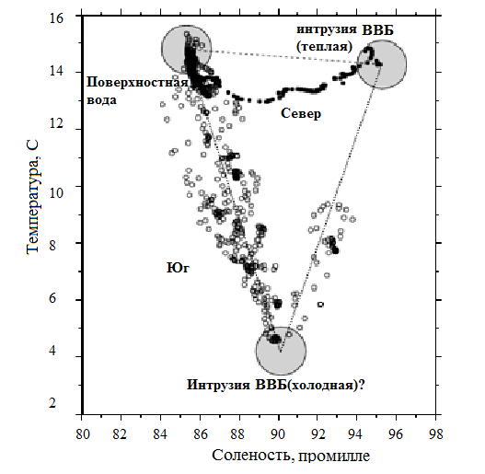
Рисунок 2 - Диаграммы температуры-солености для южной части (кружки) и северной части (пунктир) западного бассейна в октябре 2003 года

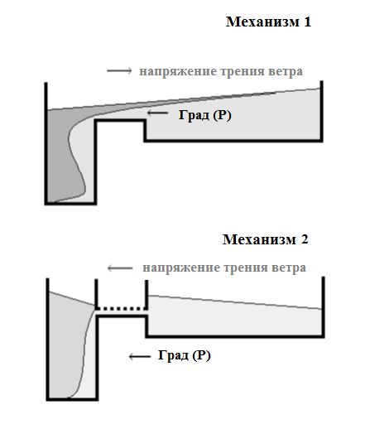
Рисунок 3 - Концептуальное схематическое изображение, иллюстрирующее два возможных механизма интрузии воды из восточного бассейна в западный.

В противоположных условиях западного ветра вертикальная картина плотности в канале и около него будет конвективно неустойчивой. С другой стороны, в пределе, когда пролив незначителен, и два бассейна «не чувствуют друг друга», вторжение восточных вод должно вызываться восточными ветрами (нижняя часть рисунка 3). В конечном итоге по мере снижения уровня моря система должна перейти от «большого пролива» к «маленькому проливу».
Вид сбоку – левый сосуд символизирует западный бассейн, наполненный относительно пресной водой (темно-серый), правый - это мелководный восточный бассейн с более соленой водой (светло-серый) (механизм 1). Пролив достаточно велик, чтобы наклон поверхности устанавливался во всем водоеме, как единое целое (механизм 2). Пролив мал, так что поверхностный наклон устанавливается индивидуально в каждом бассейне, а два бассейна действуют как отдельные сосуды, хотя они связаны через воображаемый тонкий «трубопровод».
На рисунках 4 и 5 представлены поля скоростей, полученные в наших экспериментах с известной Принстонской моделью океана (POM). Эти два поля соответствуют поверхностным и придонным течениям, которые получены при условиях западного ветра. Обратите внимание на западный поток в придоной части соединительного канала

Рисунок 4 - Поле поверхностной скорости, полученное в баротропном и бароклинном режиме эксперимента с POM.

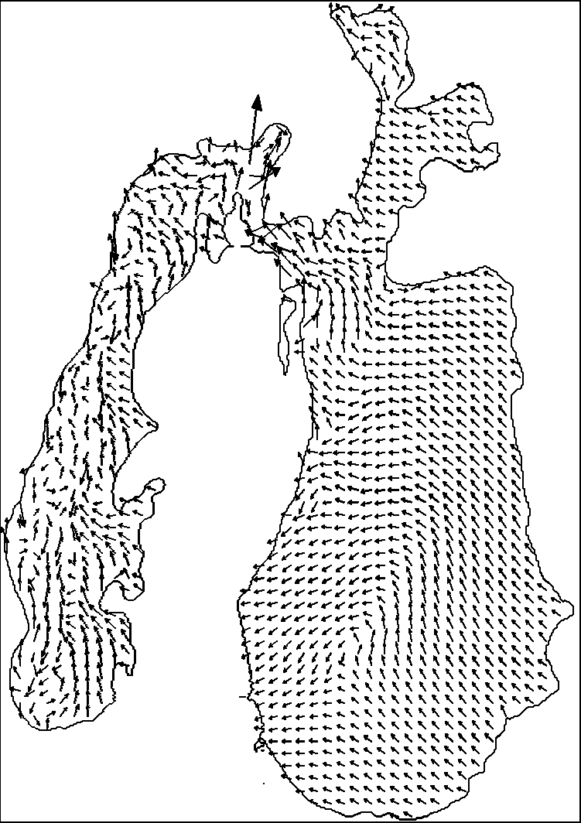

Рисунок 5 - Поле придонных скоростей, полученное в баротропном и бароклинном режиме эксперимента с POM

В рисунке 4, модель использовала «реальную» стратификацию и форсинг в виде постоянных во времени и пространстве западных ветров в течение 96 часов интеграции. Обратите внимание на поток в восточном направлении в поверхностной части соединительного пролива. Таким образом, по анализу 4-5 рисунков, в то время как западные ветры «перетаскивают» поверхностную воду на восток через соединительный канал, они также способствуют переносу противоположного знака в нижней части пролива. Таким образом, модель смогла воспроизвести механизм «большого пролива», как описано выше.

1.2 Исследование динамики биоразнообразия в условиях быстро меняющихся физико-химических и гидрологических условий. Выявление механизмов приспособления биологических систем к экстремальным условиям обитания в различных остаточных водоемах (Большой, Малый Арал, Тущебас, восточный пересыхающий Арал)

Натурным материалом к настоящим исследованиям также послужили сборы микрофитобентоса, выполненные авторами в комплексных международных экспедициях на остаточные водоёмы Большого Аральского моря в период 2016-2019 годов. Образцы биоплёнок отбирали со дна Западного бассейна Большого Аральского моря, из ручьёв по его берегам, а также из залива/озера Тщебас (Тущибас, Тущыба́с, Тще-Бас). Даипазон глубин, на которых брали пробы на мелководьях акваторий, составил от 0(+0,05) м и до 1-1,2 м. В ручьях пробы брали у источника и ближе к устью. Учитывая, что протяжённость таких ручьёв, текущих по соляной корке зоны осушки Западного бассейна, не превышает 10-15 м, дистанция между точками отбора была невелика. Однако, по мере движения воды от истока до устья по руслу в соляной корке, происходило её осолонение.
Как показали наши исследования, проведённые по результатам экспедиций на протяжении 2002-2019 годов, именно здесь, на прибрежных мелководьях, начиная от уреза воды, а фактически от влажной кристаллической корки на берегу и до глубин порядка 0,5 м, сосредоточено максимальное разнообразие организмов, населяющих ультрагалинный Большой Арал [4-6]. В подавляющем большинстве это микроорганизмы: диатомеи (Stramenopiles: Diatoms) [7-8], цианопрокариоты (Cyanoprokariotes) [9-10], гетеротрофные жгутиконосцы и инфузории (Euglenozoa: Kinetoplastids; Alveolates: Dinoflagellates, Ciliates), солнечники (Harcobia: Centroheliozoa) и амёбы (Amoebozoa: Amoebae; Cercozoa: Granofilosea) [11-14]. Уже по этому списку, не принимая в расчёт гетеротрофных бактерий, можно видеть, что разнообразие микроорганизмов, населяющих эту зону местообитаний, крайне разнородных по формам воздействия абиоты и во многом экстремальных, остаётся весьма существенным – невзирая на главный стрессирующий фактор в виде общей минерализации свыше 130 ppt.
Тем не менее, наблюдения показывают, что время от времени в Большом Арале – и, в частности, в Западном бассейне – происходит снижение уровня общей минерализации. Это происходит за счёт непродолжительного, но существенного по объёмам притока менее солёных вод: при сбросах воды из Малого Арала, обильных и продолжительных дождях и с талыми водами весной. При этом падение минерализации особенно сильно сказывается на сообществах, опять же, именно на мелководьях, до глубин порядка 1-1,5 м [5-6]. На фоне снижения минерализации происходят существенные перестройки в составе и структуре ценозов – в первую очередь, формирующих тонкую, но устойчивую биоплёнку на поверхности дна. Растёт разнообразие микроорганизмов, обогащается их видовой состав. Конечно же, возникает ряд вопросов: как и откуда приходят виды, встраивающиеся на период распреснения в эти сообщества? Здесь мы приведём некоторые ответы, полученные из наших наблюдений 2015, 2016, 2017, 2018 и 2019 годов.
Разберём состав и структуру ценозов микроорганизмов в изученных водоёмах в порядке общей хронологии исследований.
2015 год, октябрь. Ручей на соляной осушке в заливе Чернышова. Во всех локациях, где были отобраны пробы из ручья с высокоминерализованной водой, пересекавшего морфологически различные участки соляной корки (от рыхлого белого пухляка до линз кристаллической соли), было отмечено развитие одного микрофитного ценоза – в его вариантах, различавшихся по составу и структуре. Это было сообщество широко эвригалинного вида Nitzschia communis. В тех местах, где ручей тёк по кристаллическим линзам, биоплёнки на дне формировал только этот вид, развиваясь практически в форме монокультуры. На участках, где ручей зарывался в рыхлый пухляк, в составе подвсплывавших со дна пузырящихся биоплёнок рыже-бурого цвета этому виду сопутствовали ещё 4-5, в статусе часто встречавшихся и редких: Halamphora normannii, Amphora sp.1, Navicula cryptotenella, Halamphora cymbifera и Navicula phyllepta. Соответственно, при выходе ручья на более кристаллизованные субстраты, разнообразие ценоза снижалось.
Отдельное сообщество сформировалось в мелководных лужах, протянувшихся заневысоким песчано-соляным баром, окаймлявшим берег чуть выше полосы прибоя. Глубина этих луж достигала 5-7 см, сплошная биоплёнка на дне отсутствовала, но часто встречались пятна светло-буро-зелёного цвета, отличавшиеся мелкохлопьевидной поверхностью. В структуре этих пятен были отмечены 9 видов микрофитов: цианобактерия Planktolyngbya minor, формировавшая сетку тончайших трихомов, и 8 видов диатомей, среди которых доминировала Nitzschia communis, массово встречались Halamphora normannii, Navicula cryptotenella и Navicula radiosafallax, часто встречалась Halamphora holsaticoides, а Halamphora pseudoholsatica, Amphora pusio и Nitzschia incognita жили в статусе редких. Среди эпипсаммических форм, колонизировавших поверхность частиц соляного песка (Halamphora spp.), отчётливо преобладала Halamphora normannii - широко эвригалинный вид условно пресноводного происхождения.
Ценоз на поверхности песчаного дна мелководий залива был организован иначе. Из цианобактерий здесь жили Geitlerinema attenuatum, Planktolyngbya limnetica, Planktolyngbya minor, Leibleinia inconspicua и Spirulina subsalsa. Первые три вида формировали сетку трихомов в форме армирующего каркаса биоплёнки, Leibleinia inconspicua обитала на песчинках, а спиралевидные трихомы Spirulina subsalsa свободно перемещались среди частиц субстрата. Здесь же обитали 6 видов диатомей: доминировала Nitzschia communis, массовыми были Navicula cryptotenella и N. radiosafallax, на песчинках часто встречалась Halamphora normannii, и ей сопутствовали Halamphora holsaticoides и H. pseudoholsatica, отмеченные существенно реже.
2016 год, июнь. На фоне существенного снижения минерализации, вызванного сбросом из Малого Арала больших объёмов слабосолёных вод, на прибрежных мелководьях залива Чернышова сформировались условия, аналогичные по солёности осени 2003 года [4]. В этом биотопе массово разрослись куртины красной водоросли Bangya aff. atropurpurea, отличавшиеся здесь изумрудно-зелёной окраской талломов, при сравнительно небольшом присутствии зелёных макрофитов Cladophora spp. На поверхности Bangya здесь развивался микроэпифитный комплекс, также ранее отмеченный нами на талломах Cladophora fracta осенью 2002-2003 годов: Tabularia fasciculata (радиальными пучками клеток) и Nitzschia fruticosa в форме древовидно-ветвящихся колоний. В этом эпифитном сообществе в массе развивалась трихомная цианобактерия Heteroleibleinia epiphytica, а также была впервые для ультрагалинного Большого Арала отмечена – в свободноплавающем виде - динофлагеллята Oxyrrhis marina, универсальный планктонный хищник.
В создавшихся на короткий период условиях относительно низкой минерализации (83-87 ppt) получили развитие несколько видов нитчатых цианобактерий, вошедших в состав биоплёнок на поверхности дна: Planktolyngbya limnetica, P. minor, Jaaginema quadripunctulatum, J. thermale, J. unigranulatum, J. geminatum, J. gracile, Leibleinia inconspicua, L. porphyrosiphonis, Leptolyngbya valderiana, Geitlerinema attenuatum, Geitlerinema sp.1 и Tapinothrix janthina. В небольшом количестве присутствовала коккоидная цианобактерия Synechocystis salina. Из всего перечисленного набора обитали в ручье (46 ppt), протекавшем среди пухляка по полосе осушки, только три вида: Jaaginema thermale, Planktolyngbya limnetica и P. minor – прочие виды цианобактерий, встречавшиеся там (Oscillatoria putrida, Oscillatoria sp.1, Limnothrix guttulata и Jaaginema pseudogeminatum) в море отмечены не были.
На глубинах до 0,35 м было отмечено развитие двух вариантов межвидовых ассоциаций: Stauronella decipiens + Navicula radiosafallax + Halamphora cymbifera – на рыхлых грунтах, а на минеральных – Jaaginema spp. + Nitzschia acicularis + Planktolyngbya limnetica. Далее, на песках, с глубины ≈1 м (при солёности >90 ppt), развивалась ассоциция Halamphora spp. + Stauronella aff. marina + S. decipiens + N. cryptotenella + N. radiosafallax.
2017 год, октябрь. К осени 2017 г., в центральной части Западного бассейна (при 132,6 ppt в поверхностном слое), в районе мыса Киим-Чияк, сформировались мелководные донные микрофитные ценозы трёх типов. Первый, при руководящих 3 видах Synechocystis (c доминированием S. salina) + Halamphora normanii + Nitzschia communis + Navicula sp.. + Phormidium chlorinum + Spirulina subsalsa, развивался на поверхности камней, скал и раковин, лежавших на дне, на глубинах до 20 см. Второй – с преобладанием N. communis + (мелкая форма H. normanii + Fragilaria aff. subsalina) – обитал на соляной корке, покрывавшей глинистое дно мелководий. В структуре третьего ценоза ведущую роль ассоциация F. aff. subsalina + H. normanii. Все эти донные сообщества обитали здесь на фоне перехода моря к преимущественно цианопрокариотному механизму продуцирования в пелагиали: фитопланктон был представлен по большей части Synechocystis salina, роль других видов этого рода была незначительна.
2018 год, октябрь. На песчаном дне залива Чернышова, в условиях катастрофического снижения солёности (до 72 ppt) на фоне массированного сброса воды из Малого Арала, на глубинах до 35 см обитало сообщество с доминированием Navicula cincta, при массовом развитии Tryblionella apiculata и Navicula phyllepta, часто встречавшихся Halamphora subholsatica, H. pseudoholsatica, Amphora pusio, Stauronella decipiens и редких Nitzschia pellucida, Entomoneis sp. и Euglena cf. mutabilis. Развития цианопрокариотного компонента отмечено не было. Тем не менее, в этом ценозе впервые были отмечены солнечники Choanocystis cf. perpusilla.
Этот же солнечник был обнаружен и в озере Тщебас, где в это время, при минерализации 47 ppt, массово развивалась в придонном планктоне диатомея Cyclotella meneghiniana, а в донных местообитаниях - Navicula cincta, Mastogloia pusilla и Proschkinia complanata, при частых Mastogloia pumila и Tryblionella apiculata, и редкой Pleurosigma sp. Цианобактерии были представлены одним трихомным видом – Phormidium chlorinum.
2019 год, май. В сообществах прибрежных мелководий Западного бассейна, в бухтах в районе мыса Киим-Чияк и севернее от него, на открытых участках побережья, обитала устойчивая ассоциация массовых видов диатомей, ставшая вполне стабильной для этих биотопов в период с лета 2011 года: Nitzschia communis + Halamphora normannii (рис. 1). Им сопутствовала Planktolyngbya minor. Однако, в структуре этого сообщества наблюдалось развитие и новых видов, обитавших здесь теперь в статусе часто встречавшихся (Navicula cincta, Synechococcus subsalsus, Aphanothece cf. salina), а также колониальных цианобактерий Aphanocapsa cf. salina и Aphanothece cf. stagnina. Встречались отдельные трихомы Spirulina subsalsa и немногочисленные клетки Synechocystis septentrionalis, обитавшие в этих местообитаниях прежде. Ни в планктоне, где теперь доминировал S. subsalsus, ни в бентосе не был отмечен Synechocystis salina.
В ручьях, бравших начало в истоках на соляной корке самой нижней террасы осушки, наблюдали совсем иную картину развития сообществ. У источников, при 44-49 ppt, массовым видом диатомей была Navicula phylleptosoma (рис. 2), а среди цианобактерий - Geitlerinema attenuatum, Phormidium ambiguum, Ph. cf. irriguum f. minor. Изредка встречались Navicula phyllepta, Nitzschia pellucida, Navicula cincta, Stauronella cf. marina, а также Jaaginema cf. geminatum, Oscillatoria limosa и Limnothrix obliqueacuminata. В этом же ценозе были отмечены – единично - Choanocystis cf. perpusilla и гетеротрофный жгутиконосец Rhynchomonas nasuta.
Исследования озера Тщебас и ручьёв, текущих по соляной осушке, показали, что в этих водоёмах обитает больше видов, нежели в Западном бассейне при минерализации сильно выше 90 ppt. Некоторые из них успешно колонизируют донные местообитания мелководий Большого моря в периоды его распреснения. Они уже жили в море в периоды меньшей минерализации (Navicula phylleptosoma, N. phyllepta, Nitzschia pellucida, Tryblionella acuminata, Halamphora holsaticoides, H. subholsatica, Amphora pusio, Stauronella cf. marina), и у них уже выработан для этого комплекс необходимых адаптаций. По сути, цианобактерии Geitlerinema attenuatum и Leptolyngbya cf. valderiana и Phormidiumirriguum f. minor, жувшие в ручьях в мае 2019 года, уже имели все шансы вернуться в Арал, опустись его солёность ниже 90 ppt вследствие опресняющего сброса большого объёма.
При этом часть видов, не живших ранее в море, но адаптировавшихся к жизни в оз. Тщебас и ручьях, постепенно переселяется и в биотопы с более высокой минерализацией: в последние годы это Navicula cincta, проникшая в сообщества Большого моря; в 2004 году – Merismopedia cf. glauca, расселившаяся из источника на полосе осушки на ближайшие пространства соляных корок, увлажнявшихся дождями. В свою очередь, цианобактерия Synechocystis salina, массово заполонившая пелагиаль и некоторые донные биотопы Большого моря в 2017-2018 годах, прошла адаптацию к высокой солёности не толькона дне Большого моря, долгие годы являясь минорным компонетом ценозов. Этот вид обитал и в мелководной лагуне на северо-востоке п-ова Возрождения, где был отмечен нами в октябре 2005 года в статусе доминанта при огромной численности, при минерализации 164 ppt. Лагуна пересохла уже в 2006-м, но вид успел приобрести необходимые адаптации к существенному росту солёности. Когда же к 2017 году солеустойчивость Oocystis submarina, доминировавшего много лет в пелагических фитоценозах Большого моря, достигла своего предела, S. salina стремительно занял его нишу.
Ещё одним источником видов, колонизирующих море, являются соляные корки по берегам. Дожди, участившиеся в тёплые сезоны последних лет, размачивают эти местообитания, делая их пригодными для колониальных цианобактерий, живущих на поверхности прогипсованной почвы плато Устюрт. Таким путём, претерпев солёностную адаптацию, в Западный бассейн проникли Aphanothece cf. salina, A. cf. stagnina и Aphanocapsa cf. salina.
Об источниках поступления в Большое море большинства видов цианобактерий из рода Jaaginema, сформировавших сообщества на мелководьях залива Чернышова при сильном распреснении в 2016 году, говорить пока рано.
В общем виде, в качестве резервуаров для постепенной солёностной адаптации видов организмов к обитанию в условиях высокой минерализации Большого моря имеет смысл рассматривать отчленившиеся от основной акватории моря водоёмы с меньшей солёностью (например озеро/залив Тщебас), источники и ручьи, текущие по соляной корке по берегам, а также саму корку, увлажняющуюся от участившихся дождей.

2 Блок «анализ данных»
2.1 Оценка влияния искусственного регулирования водообмена в Малом Арале на вертикальное перемешивание

По итогам трёхлетних исследований можно утверждать, что в 2017-2020 гг в западном бассейне Большого Арала в осенний сезон наблюдалась двухслойная вертикальная стратификация вод. Данные о вертикальном распределении минерализации вод представлены ниже. Согласно этим данным, в придонном слое до сих пор наблюдается максимум солености, который может воспрепятствовать полному перемешиванию водоема в наступающий зимний сезон. Тем не менее, прослеживается многолетняя тенденция к сокращению придонного максимума солености. В сравнении с аналогичными данными прошлых лет, а именно исследованиями ИО РАН 2014 г., максимум солености в придонном слое выражен слабо, что может свидетельствовать о постепенном переходе водоема от меромиктического типа к мономиктическому.
На рисунке 6 представлены вертикальные профили температуры, полученные на полигоне по данным CTD-зондирования. В период проведения измерений верхний перемешанный слой достигал глубин 22 – 28 м и характеризовался значениями температуры около 13˚С. В термоклине наблюдалось резкое падение температуры воды, значения в придонном слое достигали 5˚С. Следует отметить заметную разницу в глубинах положения термоклина между районами восточного и западного берегов бассейна (станция а4 и станция а2), что может быть вызвано наклоном изопикн вследствие активности внутренних волн.
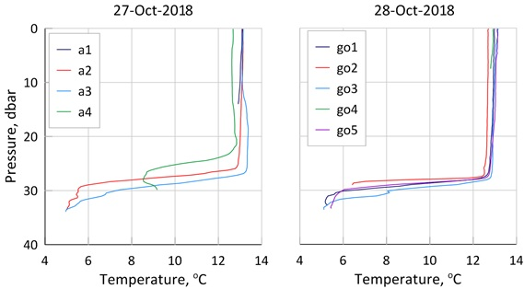
Рисунок 6 - Температура воды на поверхности залива Чернышева по данным спутникового зондирования 27-28 октября 2018 года

В ходе этих измерений была зафиксирована интересная картина изменчивости значений температуры и скорости течений. В начальный период записи наблюдались выраженные волновые колебания значений температуры в пределах термоклина (глубины от 27,5 м и выше), более нижние слои водной толщи не были затронуты этими колебаниями. Схожий характер прослеживается и в изменчивости значений скорости течения. Отметим, что максимальные скорости придонных течений (под термоклином) в этот период достигали 4 см/с. Впоследствии движение вод в придонном слое практически полностью прекратилось. По-видимому, под воздействием интенсивных ветров внутри термоклина развивались внутренние сейшевые колебания, достаточно быстро прекратившиеся после окончания шторма вследствие наличия вбассейне высоких вертикальных плотностных градиентов. Наклонное положение термоклина, характерное при наблюдении внутренних сейш, было зафиксировано и по данным CTD-профилирования.
Концентрация растворенного кислорода в придонном слое бассейна оставалась практически неизменной, что ещё раз позволяет говорить об изолированности придонного слоя от остальной части водной колонны и анаэробной среде, сформировавшейся здесь вследствие разложения органического материала в условиях плотностной вертикальной стратификации. Стоит отметить и наличие запаха сероводорода в пробах воды с придонного горизонта, а также в пробах грунта, отобранных дночерпателем.
Таким образом, несмотря на подавляющее влияние вертикальной плотностной стратификации, некоторый водообмен в придонном слое может осуществляться за счет механизмов волновых колебаний в термоклине. Кроме того, согласно полученным данным, придонные течения также реагируют на ветровое воздействие вследствие, вероятно, действия баротропного механизма.
В результате зондирований водной толщи остаточных водоемов Аральского моря были получены сведения о вертикальной гидрофизической структуре вод каждого из них. На приведенных ниже рисунке 7 представлены профили температуры, электропроводности, мутности, концентраций растворенного кислорода и хлорофилла «а».
В заливе Чернышева наблюдалась трехслойная структура вод, наблюдаемая в бассейне с 2014 г. Верхний перемешанный слой распространялся до горизонта 2 м. Температура верхнего перемешанного слоя составляла чуть выше 16 ˚С. Ниже располагался слой температурной инверсии и пик максимальных значений температуры (около 33 ˚С) на глубине 4 м. Далее в направлении ко дну значения температуры постепенно снижались, достигая в придонном слое 16 ˚С. Пик температур в промежуточном слое сопровождался максимальными значениями растворенного кислорода. В то же время, максимальные значения флюоресценции хлорофилла и мутности наблюдались в слое ниже пика температур и растворенного кислорода, на глубине 6,5 м. Минимум значений электропроводности наблюдался в верхнем слое 0 – 2 м.
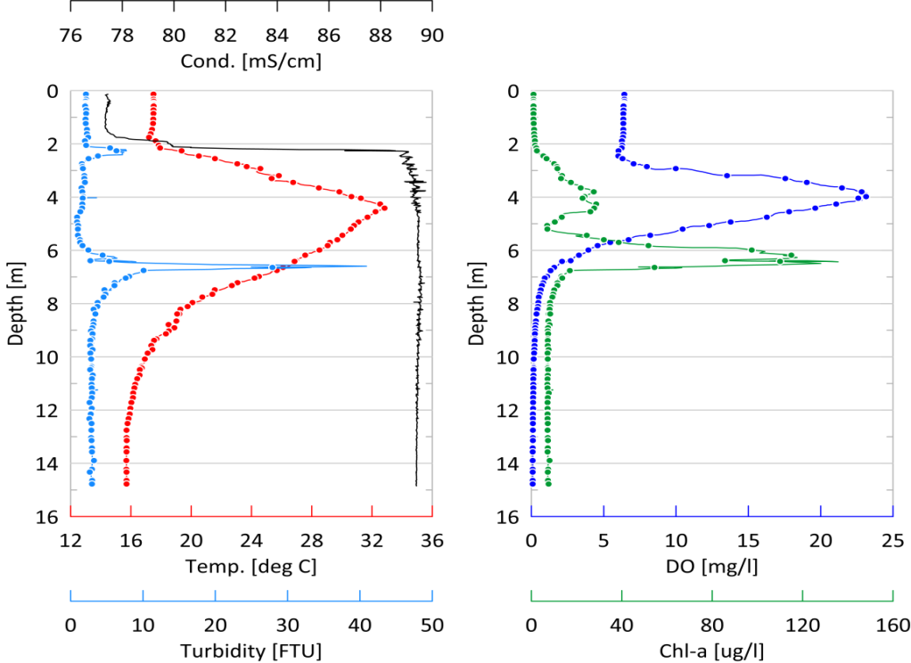
Рисунок 7 - Вертикальные гидрофизические структуры вод залива Чернышева

Как видно из рисунка 7, вертикальные профили температуры (красный цвет), электропроводности (черный), мутности (голубой), концентраций растворенного кислорода (синий) и хлорофилла «а» (зеленый) в центральной части залива Чернышева (станция С5), полученные 21 сентября 2019 года [15]. На рисунке 8 представлены вертикальные профили измеренных параметров в заливе Тщебас. В период проведения работ в верхнем слое вод залива (0 – 2 м) наблюдались максимальные значения температуры, что, по-видимому, обусловлено дневным радиационным прогревом.
Ниже этот слоя водная толща имела однородную структуру по температуре и электропроводности. В верхнем слое также наблюдались максимальные значения концентрации растворенного кислорода и минимальные значения флюоресценции хлорофилла.
Несмотря на относительно непродолжительный общий период записи установленных на станции приборов (приблизительно 1 сутки), в ходе измерений была зафиксирована интересная картина изменчивости значений температуры и скорости течений.
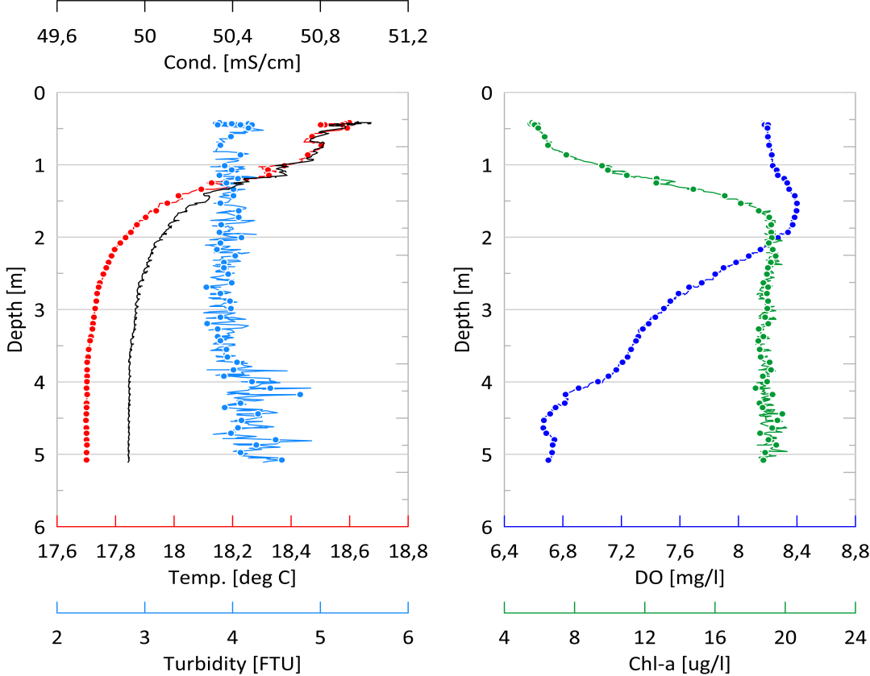
Рисунок 8 - Вертикальная гидрофизическая структура вод залива Тщебас

В период с начала записи и вплоть до 9 часов 28.10 наблюдались выраженные волновые колебания значений температуры в пределах термоклина (глубины от 27,5 м и выше), более нижние слои водной толщи не были затронуты этими колебаниями. Схожий характер прослеживается и в изменчивости значений скорости течения. Отметим, что максимальные скорости придонных течений (под термоклином) в этот период достигали 4 см/с. После 9 часов 28.10 движение вод в придонном слое практически полностью прекратилось, а колебания значений температуры прослеживались лишь на горизонте 25,5 м. По-видимому, под воздействием интенсивных ветров 25 – 26 октября внутри термоклина развивались внутренние сейшевые колебания, достаточно быстро прекратившиеся после окончания шторма вследствие наличия вбассейне высоких вертикальных плотностных градиентов. Наклонное положение термоклина, характерное при наблюдении внутренних сейш, было зафиксировано и по данным CTD-профилирования.
В качестве краткого вывода из этого раздела можно сказать, что TS анализ указывает на крайне важное значение обмена воды и солей между этими двумя бассейнами. В настоящее время процессы межбассейнового водообмена, в частности его объем и пространсвенное распределение, являются главным фактором, определяющим вертикальную и пространсвтенную структуру вод различных частей Аральского моря. В свою очередь, этим определяяется гидрофизические и гидрохимические параметры вод, определяющие общее состоянии экосистем каждого из остоточных водоемов.
Работы, проведенные в рамках данного проекта, позволили разработать и успешно протестировать комплекс гидрологических физически обоснованных моделей, способных прогнозировать объем межбассейнового вдообмена в остаточных водоемах Аральского моря.

3 Блок «численное моделирование»
3.1 Модельные диагностические и прогностические оценки возможных изменений уровня и состояния моря на следующие 20-30 лет в зависимости от водности рек

В ходе решения запланированных в Проекте задач удалось получить следующие результаты:
Расчет пресноводного притока к Малому Аральскому морю на основе современных данных о речном стоке реки Сырдарьи, данных метеорологического и гидрологического реанализов, и разработанной в рамках Проекта гибридной гидрологической модели водосбора, сочетающей в себе комплекс физически-обоснованных моделей и методов машинного обучения. Так, с месячным разрешением получен пресноводный приток к Малому Аральскому морю за период с 1994 по 2016 г. Полученный результат является первой открытой научно-обоснованной модельной оценкой пресноводного притока за современный период (рисунок 9). Результаты анализа чувствительности разработанной гибридной модели показали, что пресноводный приток воды в Малое Аральское главным образом формируется в высокогорной зоне водосборного бассейна реки Сырдарьи, в то время как остальная часть бассейна (от Ферганской долины и вниз по течению) определяет временную динамику его переформирования.

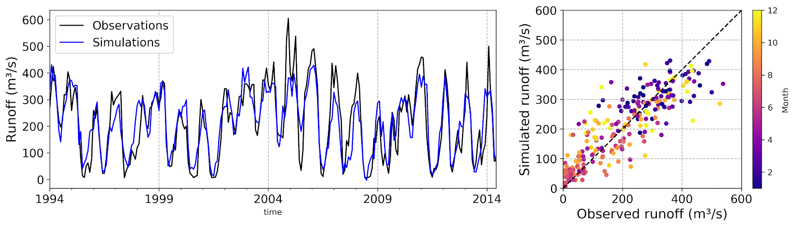
Рисунок 9 - Результаты калибровки и валидации модели пресноводного притока к Малому Аральскому морю за современный период (1994 - 2014 гг.)

На рисунке 9 справа представлена изменчивость среднемесячного расхода р. Сыр-Дарья на посту Казалинск по данным наблюдений (черная линия) и по данным модели (синяя линия). Слева: диаграмма рассеяния данных наблюдений и результатов моделирования, цветом показано распределение данных по месяцам.
Был выполнен расчет приращений объема вод Малого Аральского моря на основе разработанной в рамках Проекта водно-балансовой модели. В результате модельных экспериментов были получены месячные данные об изменчивости объема вод Малого Аральского моря в современный период (2006 - 2017 гг.) (рисунок 10). Введение в модель верхнего порога объема вод, обусловленного высотой Кокаральской плотины, позволило получать на выходе месячные данные по объему сбрасываемого с плотины стока (рисунок 10, синяя линия), поступающего впоследствии в залив Тщебас и северную часть западного бассейна Большого Арала (Залив Чернышева). В модель был также включен блок расчета минерализации вод, позволивший получить данные о месячных изменениях средней по морю минерализации вод за период с 2006 г. по 2017 г., хорошо согласующиеся с имеющимися данными прямых наблюдений.

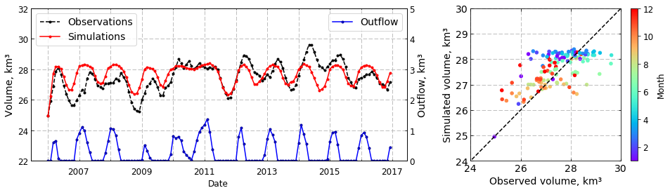
Рисунок 10 - Моделирование изменчивости объема вод Малого Аральского моря

На рисунке 10 слева представлен график изменчивости объема вод Малого Арала по данным моделирования (красная линия), по результатам пересчета данных спутниковой альтиметрии (черный пунктир), график изменчивости объема сбрасываемых вод с плотины Кокарал (синяя линия). Слева: диаграмма рассеяния данных пересчета спутниковых наблюдений и результатов моделирования, цветом показано распределение по месяцам.
На основе разработанной гибридной модели выполнены прогностические оценки изменчивости пресноводного притока в Малое Аральское море (рисунок 11) с использованием трех климатических сценариев (RCP 2.6, RCP 6.0, RCP 8.5) ожидаемых изменений изменений метеорологических величин (температуры воздуха, осадков и суммарного испарения), рассчитанных по четырем моделям общей циркуляции атмосфера и океана (GFDL-ESM2M, HadGEM2-ES, IPSL-CM5A-LR, MIROC5). Для анализа изменений пресноводного притока прогностический период (2007-2099) был разбит на четыре подпериода, а именно подпериод современных изменений (P0; 2007–2016) и три прогностических подпериода: P1 (2017–2044), P2 (2045–2072), and P3 (2073–2099).
Предварительные результаты анализа свидетельствуют о том, что модель MIROC5 с форсингом климатического сценария RCP 2.6 наиболее адекватно воспроизводит современные изменения пресноводного притока в Малое Аральское море. Таким образом, полагая сценарий пресноводного притока на основе данных MIROC5 и RCP 2.6 наиболее вероятным (при сохранении современных тенденций изменения климата), на прогностическом периоде ожидается небольшое увеличении притока (до 10%) для каждого календарного месяца.
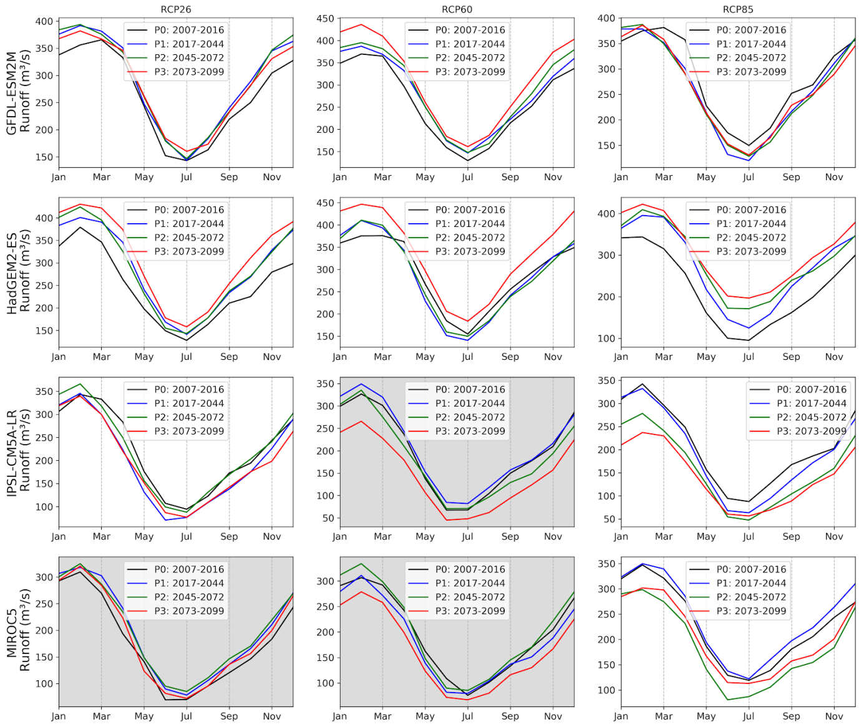

Рисунок 11 - Смоделированные изменения климатических годовых гидрографов реки Сырдарьи на посту Казалинск в зависимости на основе прогнозируемых изменений метеорологических величин

Как видно из рисунка 11, серым выделены сценарии, наиболее достоверно воспроизводящие изменения стока в исторический период P0 (2007 - 2016).
В итоге, принимая за основу данный сценарий пресноводного притока в Малое Аральское море, можно ожидать как увеличение суммарного объема пресноводного притока, так и последующее снижении солености моря до значений ниже таковых в прединдустриальный период (около 10 г/кг для конца 1950-х). В дополнение к этому, избыток пресной воды может быть перенаправлен к других остаточным водоемам Аральского моря через Кокаральскую плотину. Однако стоит отметить, что данный избыток пресной воды ничтожно мал для запуска процесса восстановления остаточных водоемов.
К сожалению, при более агрессивных сценариях роста выбросов парниковых газов (RCP 6.0, RCP 8.5) результаты моделирования пресноводного притока свидетельствуют скорее о негативном воздействии на гидрологию Малого Аральского моря, а также на экономику и окружающую среду региона. Так, снижение прогнозируемого притока пресной воды в Малое Аральское море на 7-15% по сравнению с историческим периодом вызовет значительные изменения в схеме управления водными ресурсами в региональном масштабе, что в свою очередь отразится и на других областях народного хозяйства.
Выполненные работы по исследованию динамики водного баланса Малого Аральского можно разделить на два крупных блока: (1) моделирование водного баланса водосборной части бассейна и (2) моделирование водного баланса морской части бассейна. Ниже приведено методологическое описание каждого из них.

3.2 Моделирование водного баланса бассейна

Моделирование водного баланса водосборной части бассейна.
Для оценки пресноводного притока к Малому Аральскому морю была созданагибридная модель формирования и трансформации водного стока в его бассейне (рисунок 12). Гибридная модель состоит из двух последовательно взаимодействующих блоков: ансамблей физически-обоснованных моделей зоны формирования речного стока (верхний блок) и ансамблей статистических моделей машинного обучения зоны трансформации речного стока (нижний блок).
Оценка пресноводного притока в Малое Аральское море на период до 2099 г. была выполнена на основе применения ранее разработанной гибридной модели, объединяющей в себе комплекс физически-обоснованных гидрологических моделей и моделей машинного обучения. В качестве входных данных для гибридной модели были использованы результаты моделирования возможных изменений климата (температуры воздуха, осадков и суммарного испарения), рассчитанным на основе четырех моделей общей циркуляции атмосфера и океана (GFDL-ESM2M, HadGEM2-ES, IPSL-CM5A-LR, MIROC5) по трем предполагаемым сценариям эмиссии парниковых газов (RCP 2.6, RCP 6.0, RCP 8.5).
Как видно из рисунка 12, в процессе создания модели пресноводного притока бассейн Малого Аральского моря разделен на Зону формирования стока (FZ) и три Зоны трансформации стока (TZ1, TZ2, TZ3). Треугольниками отмечены станции наблюдений за расходом воды.

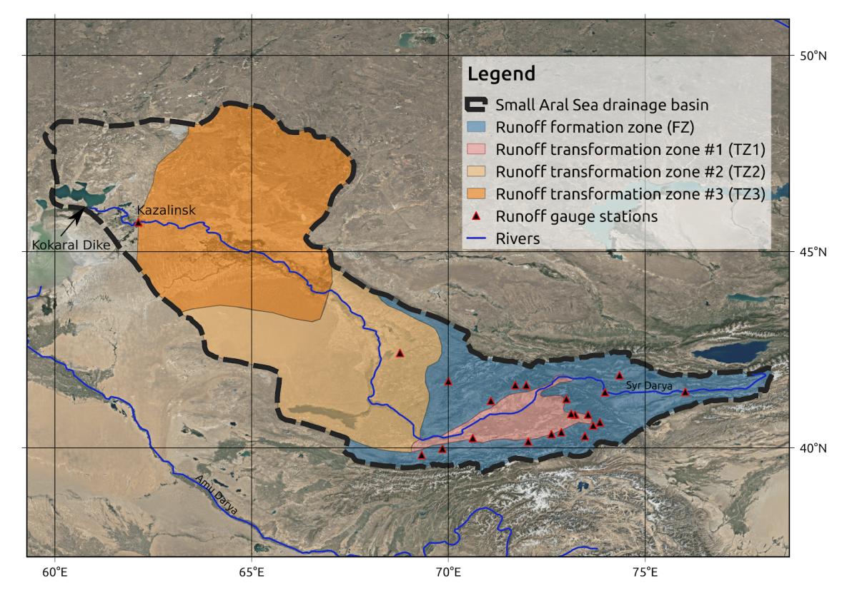
Рисунок 12 - Район исследований

Сценарии возможного изменения климата были откорректированы (bias-correction) на основе использования реанализа WFDEI для консистентности оценок пресноводного притока на историческом и прогнозном периодах. Итого, для прогнозного периода (2007-2099 г.) было получено 12 сценариев (4 модели, 3 сценария) пресноводного притока в Малое Аральское море. Более подробное описание методики прогностических расчетов пресноводного притока к Малому Аральскому морю приведено в [16-18].
Моделирование водного баланса морской части бассейна
Для замкнутого Малого Аральского моря, подверженного значительным изменениям площади и объема, наиболее удобно и показательно проводить расчеты водного баланса в линейных единицах, в нашем случае – приращении объема. Уравнение водного баланса представляется в следующем виде:
R+PS+G-ES-D=V,
где R - поступающий речной сток, P - атмосферные осадки, E - испарение, G - подземная составляющая, D - межбассейновый водообмен, V - приращение объема.
Приходная часть водного баланса. Месячные величины поступающего в море речного стока (основная часть приходной части водного баланса) были рассчитаны при помощи созданной в рамках Проекта гибридной модели формирования и трансформации водного стока в бассейне Малого Арала (более подробно см. выше и [16-19]).
В качестве месячных величин выпадающих атмосферных осадков были взяты осредненные над акваторией Малого Арала значения, полученные по данным узловой сетки реанализа EWEMBI и подготовленные для всего бассейна Малого Аральского моря в рамках проекта.
К сожалению, для Аральского моря нет надежных данных не только о межгодовой, но даже и о среднем многолетнем значении подземной составляющей водного баланса. Тем не менее, многие исследователи сходятся на том, что эта составляющая не велики и на колебания уровня моря практически не влияет [20], в связи с чем в ходе расчетов водного баланса подземная компонента не учитывалась.
Расходная часть водного баланса. Получение достоверных оценок испарения, основной отрицательной компоненты водного баланса, - сложная задача в аридных зонах, мало обеспеченных данными наблюдений. Использование классической формулы Пенмана [21] затруднялось отсутствием требуемого широкого набора регулярных данных метеонаблюдений. Была проведена попытка использования упрощенной параметризации испарения через температуру воздуха [19], взятую из реанализа. Однако, проведенная валидация водно-балансовой модели показала наиболее удовлетворительные результаты при использовании значений испарения, взятых напрямую из реанализа EWEMBI, тем более что эти значения были ранее увязаны в единой базе данных со значениями по всему водосбору Малого Аральского моря и использовались в модели формирования стока.
Важную роль среди расходных компонент водного баланса Малого Арала занимает межбассейновый водообмен, установившийся между этой частью моря и Большим Аралом после их разделения. Объемы стока через пролив Берега был достаточно велик, что привело к снижению уровня Малого Арала в 1990-х и начале 2000-х гг. В разработанной модели рассматривается период после 2005 г., когда окончательный вариант плотины Кокарал был запущен в проливе Берга, в следствие чего произошло наполнение и относительная стабилизация уровня Малого Арала в районе отметки 42,5 м абс. Соответственно, в модели было использовано пороговое значение объема вод моря (28 км³), при достижении которого начинался сброс вод через плотину, линейно нарастающий в зависимости от дальнейшего роста объема вод. По достижению величины объема вод в 30 км³, сброс вод фиксировался на значении 1,5 км³/мес (максимально возможный расход через водосброс).
Валидация модели. Данные спутниковых измерений уровня поверхности Малого Арала были использованы для получения реальных значений объема вод моря в исследуемый период. Валидация водно-балансовой модели морской части бассейна для каждого расчетного шага (рисунок 10, данные наблюдений) производилась при помощи созданной на основе детальной батиметрической карты цифровой модели рельефа дна, связавшей значения уровня поверхности водоема, получаемые по данным спутниковой альтиметрии с рассчитанными по модели значениями объема вод и площади поверхности (рисунок 13).
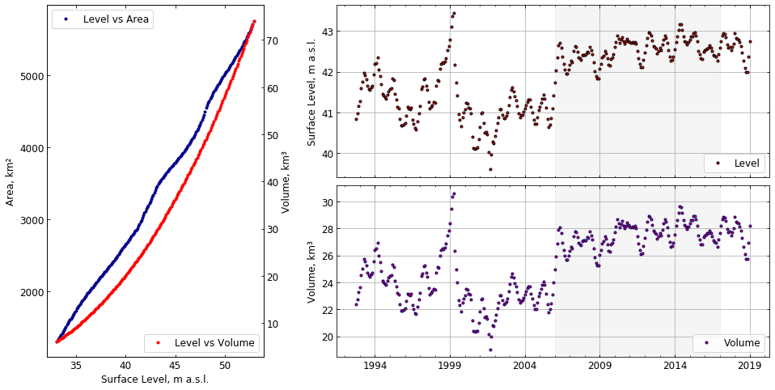
Рисунок 13 - Гипсометрическое соотношение (слева), полученное для Малого Аральского моря и связывающее изменчивость объема вод и площади поверхности с колебаниями ее уровня (шаг 0,1 м)
Как видно из рисунка 13, справа представлены графики изменчивости уровня поверхности (по данным спутникового зондирования) и соответствующее значение объема вод, рассчитанное для каждого значения уровня поверхности. Серым выделен временной период работы водно-балансовой модели.

4 Блок «спутниковый мониторинг»
4.1 Оценка межгодовой изменчивости площади бассейнов, ледовый режим

Произошедшие в 2020 году негативные события, связанные с введением карантинных мероприятий по причине накрывшей весь мир новой коронавирусной инфекции, вновь поставили вопрос об актуальности применения данных космического зондирования для непрерывного наблюдения за экологической обстановкой в бассейне Аральского моря. В условиях практически полного прекращения каких-либо полевых работ и экспедиционных измерений спутниковые методы фактически остались единственным источником оперативной и достоверной информации о состоянии Приаралья и происходящих в нем морфологических изменениях. В течение 2020 года в рамках научно-исследовательской работы были продолжены сбор и обработка данных ежемесячных спутниковых наблюдений по Аральскому морю видимого и инфракрасного диапазонов из глобальных порталов хранения спутниковой информации, разработанных NASA (США) и Европейским космическим агентством. Были собраны в зависимости от погодных условий практически ежедневные спутниковые данные по Аральскому морю радиометров MODIS (Aqua-Terra) и VIIRS (SNPP). Кроме того, для более детального анализа состояния акватории и прилегающих территорий было заказано и обработано несколько десятков спутниковых изображений высокого и сверхвысокого разрешения со спутников Landsat-8 и Sentinel-2.
Данные сенсоров MODIS и VIIRS (на борту спутников Terra, Aqua и SNPP) обеспечивают возможность следить за изменениями береговой линии моря и выявлять интересные явления в воде, атмосфере и на осушенных участках Аральского моря. На рисунках приложения Г приводится серия из 8 ежемесячных снимков сенсора MODIS со спутника Terra с февраля по сентябрь текущего года, выбранные по оптимальным погодным критериям в середине каждого месяца. Все снимки сделаны по композитной методике для получения изображения в естественных цветах. Данная композиция позволяет выделить неоднородности непосредственно на воде, подчеркнув "глубоководные" и "мелкие" участки, а так же области с избыточным засолением почв, кроме того, с помощью этой методики удается четко разделить заснеженные или покрытые льдом участки. Снимки последовательно сгруппированы на рисунках 1 и 2, приложения Г.
При анализе приведенной серии снимков можно отметить, что сценарий перераспределения водных масс в изучаемых водоемах Аральского бассейна в целом повторяет ситуацию, наблюдаемую в прошлом году. Уровень снежного покрытия рассматриваемого участка снова оказался невелик и был сосредоточен в основном в северной части региона, практически исчезнув уже к началу февраля. Снимок со спутника Terra в один из немногочисленных безоблачных дней в середине зимы, приведенный на рисунке 3 приложения Г, это подтверждает.
Так же как и в прошлом году, прошедшая зима оказалась в целом мягкой и не привела к установлению ледового покрова на всех наблюдаемых бассейнах, стойкий ледовый покров отмечался лишь на распресненных водоемах Северного Арала, тогда как Большой Арал, его западная и восточная части, льдом практически не покрывался. Характерное распределение ледового покрова в бассейне Малого Арала к началу весны приведено на снимке высокого разрешения со спутника Sentinel-2A (рисунок 4, приложение Г),
Обзорный снимок высокого разрешения всего северного Приаралья со спутника Landsat-8, показывающий отсутствие стойкого ледового покрова за пределами Малого Арала уже к началу весны, приводится на рисунке 5, приложения Г.
Дальнейшие события в Аральском бассейне так же повторяли прошлогодний сценарий. Талые воды и водосброс с Кокаральской плотины через промежуточный водоем заполнили лишь небольшую северную часть Восточного бассейна, что можно заметить на весенних снимках на рисунке 3, и уже к концу весны после быстрого высыхания водного зеркала там не отмечалось. Подпитка водой из Амударьи так же оказалась крайне несущественной, на том же рисунке 3 можно отметить лишь небольшое пополнение отдельных водоемов к югу от высохшего Восточного бассейна, куда вода из Амударьи в отличие от некоторых прошлых годов вообще не дошла. После прекращения активного водосброса из Малого моря и пересыхания промежуточного бассейна уже к началу лета залив Тщебас отделился от него, образовав отдельный водоем без соединения с остальными бассейнами, что повторяется регулярно все последние годы. Сравнивая же спутниковые данные за эти несколько последних лет, мы отмечаем, что наиболее драматические изменения в 2020 году произошли в северной части Западного бассейна в заливе Чернышова, которые в отсутствие сколь-нибудь значимых событий в других частях оказались в зоне нашего пристального внимания. Как и прогнозировалось еще перед началом текущего проекта, ускорившееся высыхание по всему Аральскому региону в условиях малоснежных зим и небольшого количества осадков в течение 2-3 лет привело к фактическому отделению залива Чернышова от остальной части западного бассейна, причем сам залив при этом разделяется на две неравные части, западная из которых, меньшая по объему и по глубине, вскоре так же может пересохнуть. Оценивая детальные спутниковые снимки ключевых участков рассматриваемого района, можно отметить, что в первую очередь к прогрессирующему высыханию привело малое поступление воды в залив через узкий пролив между Востоком и Западом. Как отмечалось выше, на весенних снимках с рисунка 5 приложения Г наблюдается лишь слабое заполнение Восточного бассейна и соответствующее перетекание воды оттуда через пролив в Западный бассейн.
Результаты снимка 6-7, приложения Г, позволяет охарактеризовать этот процесс достиг своего максимума ближе к концу марта. Еще в середине марта тока воды на рисунке 6 не отмечается, тогда как на рисунке 7 десятью днями позже процесс водообмена наблюдается по всей длине пролива. Более детальное состояние пролива и его устьевой зоны в точке впадения в залив Чернышова в разгар перетока воды приводится на снимке MSI высокого разрешения за 30 марта (рисунок 8 приложения Г).
Однако в связи с отмеченным ранее недостаточным поступлением воды в Восточный бассейн процесс перетока через пролив в течение апреля фактически прекратился. На снимках высокого разрешения сканера MSI с двухнедельным интервалом после вышеприведенного за 30 марта, показанных на рисунке 9 приложения Г, это с очевидностью можно заметить.
Описанная ситуация в конечном итоге привела к тому, что впервые за весь многолетний период наблюдения залив Чернышова стал разделяться на две части. Наиболее показательным выглядит сравнение подробных синхронных снимков всего залива с годичной разницей во времени. К началу лета в прошедшем и текущем годах картина выглядела следующим образом, как показано на рисунке 10 приложения Г.
Помимо сравнения положения уреза воды на этих двух снимках интересным представляется сравнение вегетирующих областей на участках суши вокруг залива. При абсолютно синхронной обработке и построении композиционных карт по трехканальной методике для сенсора MSI с одинаковым временем получения снимков в начале лета каждого года очевидным выглядит наличие значительного количество зелени на снимке за 2019 год по сравнению с текущим, что может свидетельствовать о существенном сокращении водного баланса и более засушливом периоде, предшествовавшем дате съемки в 2020 году, что в свою очередь так же повлияло на прогрессирующее высыхание и разделение залива. Фактически это произошло в середине июля 2020 года, что хорошо заметно при сравнении приводимых снимков за июнь и июль со сканера MSI на рисунке 11 приложения Г. Выделенный фрагмент на снимке за 13 июля показывает наиболее мелководную перемычку вблизи устья пролива Восток-Запад, по которой прошло разделение залива Чернышова на два бассейна. Характерным признаком пересыхания перемычки является уход цветовой гаммы в голубую область, тогда как при данной методике обработки снимков глубокая синева соответствует участкам подстилающей поверхности хотя бы минимально покрытых водой, чего с очевидностью не наблюдается в районе смыкания двух образовавшихся в заливе бассейнов. По этому же принципу, используя снимки максимального разрешения и детализации, можно следить за состоянием существующего уже несколько лет пролива, соединяющего залив Чернышова с остальной частью Западного бассейна, образовавшегося на месте относительно глубоководного русла, идущего от залива. Появление отдельных светлых участков в этом проливе может говорить о наличии потенциальных «проблемных» зон, которые в конечном итоге приведут к полному отделению залива Чернышова от всех остальных аральских бассейнов и, вероятно, к его дальнейшему пересыханию в отсутствие источников поступления воды.
Как уже упоминалось, в течение прошедшего лета наблюдалось весьма небольшое количество осадков над рассматриваемым регионом, что и привело к описанной ситуации с разделением залива Чернышова на два бассейна. Однако после прохождения мощного дождевого фронта произошло восстановление водообмена между этими бассейнами, хоть и на короткое время. Данная ситуация нашла отражение на спутниковых снимках за середину июля, приведенных на рисунке 12 приложения Г, но вскоре перемычка снова закрылась (рисунок 13 приложения Г).
Кроме всего прочего это может свидетельствовать о том, что продолжительные осенние ливни скорее всего восстановят водообмен и соединят две части залива по крайней мере до следующего лета. Пока же на момент составления отчета картина выглядит весьма печально, особенно при анализе состояния меньшей западной части разделившегося залива. На приведенном рисунке 13, сделанном на основе композиции чувствительных к воде каналов сканера MSI, видно просвечивающее дно этого бассейна и весьма небольшой относительно глубоководный участок. В целом же на классическом обзорном снимке Модиса (рисунок 14-15 приложения Г) видно, что процесс высыхания водоемов за пределами Малого моря идет непрерывно, и общая площадь водного зеркала бассейнов из года в год сокращается.

4.2 Оценка долгосрочных тенденций изменения водного баланса крупных Среднеазиатских озер

Для оценки долгосрочных тенденций изменения водного баланса крупных Среднеазиатских озер, включая Арал, мы проанализировали междекадные вариации уровня в в трех крупнейших бессточных бассейнах Евразии на основе спутниковой альтиметрии и данных об осадках и температуре воздуха, как основного фактора, определяющего испарение с поверхности озер и на их водосборе. Помимо Центрально-Азиатского региона, включающего в себя Арал, в сравнительный анализ были также включены соседние бессточные регионы: Тибетское плато и Западно-монгольское плато (рисунок 14). Прямоугольники пространственную сферу общих бессточных областей в A) Центральной Азии, B) Западно-монгольском плато и С) Тибетском плато. Озера Средней Азии включают: 1) Южное Аральское море, 2) северное Аральское море, 3) Сарыкамышское, 4) Балхаш, 5) Иссык-куль, 6) Зайсан.

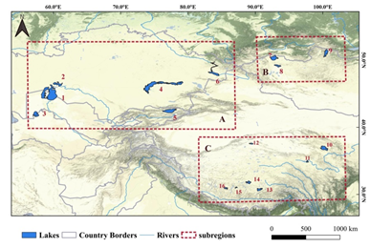
Рисунок 14 – Распределение Среднеазиатских озер

Источники данных.
1) Набор данных по уровню воды в озере на основе данных спутниковой альтиметрии.
Уровни воды в исследуемых озерах были получены из трех глобальных наборов данных: Hydroweb [22], G-REALM [23] и DAHITI [24].
2) Набор метеорологических данных.
Климатическое воздействие на изменение уровня озера, оценивалось на основе региональных осадков и температурных данных из продуктов GPC, UDEL и CRU [25,26].
3) Интеграция данных.
Для интеграции данных об осадках из различных источников в унифицированный набор данных, был использован весовой подход, основанный на минимизации среднеквадратичного расхождения между значениями. Относительный вес каждого из источников данных к средневзвешенному значению определялся по уровню их погрешности. Дисперсия ошибок каждого набора данных вычислялась, используя их среднее значение как истинное, после чего относительный вес рассчитывался как:
$${w_{i}=\frac{1}{σ_{j}^{2 }}}/{\sum_{j=1}^{n}{\frac{1}{σ_{j}^{2 }}}}$$
Где,w_{i} - вес i-того набора данных, σ_{j}² – его погрешность продукта, n - общее количество наборов данных для слияния.
4) Анализ тренда.
Мы использовали непараметрический тест Манна-Кендалла (MK), для обнаружения значимости тренда во временных рядах уровня воды в озере и климатических переменных. В силу своей непараметричности, MK-тест не требует априорного условия нормального распределение случайных временных рядов. Чтобы устранить влияние автокоррелированности гидрологических и метеорологических рядов на вычисление тренда, "бестрендовое предварительное отбеливание" на основе работ [26] были применены до проведения MK-теста. Эта комбинация показала свою эффективность в оценке тренда в гидрологических и метеорологических исследованиях. Величина тренда оценивалась методом Сена. В нашем исследовании были приняты уровни значимости α = 0,01 и α = 0,05.
5) Идентификация точек перелома (изменения тренда).
Точка изменения тренда, определенная на основе статистических характеристик, рассматривается в качестве возможной отправной точки сдвига гидрологического режима. Для обнаружения перелома в трендах метеорологических переменных были применены два метода - тест Петтита и Байесовский точечный тест изменения. Тест Петтита является непараметрическим тестом тренда для оценки возникновения точки перелома, широко используемым для обнаружения резких изменений в гидрологических и климатических сериях. Байесов тест точки перелома заключается в обнаружении изменения в неизвестной точке времени и величине сдвига во временном ряду, исходя из предположения, что такое изменение имело место. Этот тест позволяет обнаружить изменения среднего значения, тренда и/или отклонения, используя минимальную длину сегмента между двумя сдвигами. Точка изменения признавалсь таковой только при определении одной и той же точки обоими методами, после чего вычисляллось среднее значение до и после сдвига гидорологического режима.
Региональный климатический эффект на уровень озер.
Уровень озер показал недавний перелом тенденции от падения к росту как в Центральной Азии, так и на Тибетском плато. При этом, в качестве основного фактора, вызывающего перелом, выступает изменение режима осадков, произошедшее примерно в 1998 и 2005 годах, соответственно. Тенденция к росту уровня воды различается между двумя регионами: в 2005 году произошел перелом в уровне озер в северной части Тибетского плато, с поледующей значительной тенденцией к повышению уровня. В Центральной Азии уровень озер постоянно увеличивался в 1998-2005 годах, впоследствии проявляя колебания вокруг слабовыраженного тренда.
Чтобы выявить причины данной крупномасштабной гетерогенности в изменении уровня озер, мы исследовали взаимосвязь между климатическими факторами - осадками и температурой воздуха — и изменением уровня. Кумулятивный анализ (рисунок 15) выявил общие закономерности в изменениях температуры воздуха на Тибетском плато (TP) и в Центральной Азии (CA). В период с 1990 по 1997 год, в обоих регионах наблюдалась тенденция к снижению температуры воздуха. В западной части TP до 2007 года наблюдались тенденции к повышению температуры воздуха в трех бассейнах озер, за которыми следовали значительные колебания с явным падением температуры в 2012 году. В отличие от температуры воздуха, режим осадков проявлял заметные пространственные различия между СА и ТР. При этом динамика уровня озер следовала динамике кумулятивных аномальных осадков в озерных бассейнах, показывая что совокупное влияние осадков на региональных масштабах играет определяющую роль в изменениях уровня озер как в CA так и на TP.
Режим сдвига осадков и температуры
Как показано выше, изменения уровня озер демонстрируют их прямую связь с осадками и температурой воздуха над бассейнами озер (рисунок 16). Чтобы оценить, приведет ли изменение климатических условий к изменению общей тенденции изменения уровня озера был проведен анализ изменения климата в масштабах бассейна. Как видно из рисунка 16, значительное изменение годовых временных рядов осадков (синяя линия) и температуры (оранжевая линия) в масштабах бассейна озера в Центральной Азии. Вертикальные линии представляют годы смены режима. Горизонтальные линии представляют среднее значение каждого режима.
Для оценки точек перелома годовых временных рядов осадков и температуры воздуха применялись два метода, результаты которых представлены на рисунке 16. В Центральной Азии, в осадках были зафиксированы два сдвига. Исходя из них, весь период с 1990-2016 годов был разделен на три периода: 1990-1997, 1998-2008 и 2008-2016. Ступенчатое увеличение было обнаружено в три периода: в озере Балхаш, озере Иссык-Куль и озере Зайсан, что поддерживало рост уровня озера в 1997, связанный с изменением режима температуры воздуха в 1997 году. На Тибетском плато смена режима осадков разнилась между Северной и Южной частями. Сдвиг в области 2005 года идентифицировался в северной части, тогда как в южной части годы сдвига были определены как 1997 и 2008. Изменение температуры произошло в 1997 году, как и в CA, изменение режима было связано с поворотным моментом в изменении уровня озера.

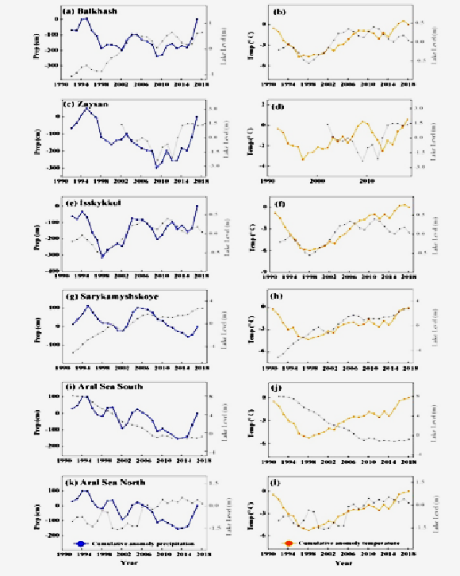

Рисунок 15 - Кумулятивные аномальные осадки в бассейнах Евразийских озер

На левой панели - кумулятивные аномалии осадков (синяя линия), а на правой панели - кумулятивные аномалии температуры желтая линия), в масштабе бассейна с 1990 по 2018 год, по сравнению с уровнем озера (серая линия) в Центральной Азии, показанным на оси справа- x.
Таким образом, все среднеазиатские озера испытывают резкое повышение уровня воды начиная с 1997 года. Такое постоянное повышение уровня воды во всех озерах крупнейшего бессточного региона является важнейшим результатом настоящего исследования. Предыдущие исследования указывали на постоянное снижение уровня озер в данном регионе с середины до конца 20 века. Растущий спрос на водопользование в этом столетии указывался как причина понижения уровня в озерах Иссык-Куль, Зайсан, и Сарыкамыш [16, 27-29]. На основе этих данных предполагалось, что эти озера грозили разделить участь Аральского моря, которое высохло до 10% своего объема за 40 лет с 1960 по 2000 год [4].
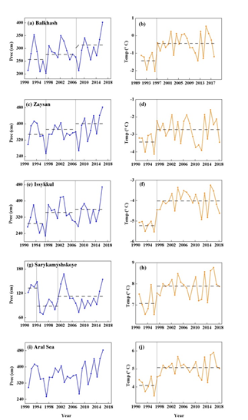

Рисунок 16–Изменения режима осадков и температуры в бассейнах Евразийских озер

Практически одновременный согласованный поворот к повышению уровня воды во всех этих озерах можно рассматривать как признак крупномасштабного изменения гидрологического режима в Средней Азии. Наши результаты согласуются с недавними выводами [27], которые исследовали изменение площади озера в СА на основе изображений Landsat с 1975 по 2007 год и обнаружили, что большая часть поверхности озер имеет тенденцию к увеличению начиная с 1997 года. Ученые [30,31] также обнаружили, что уровень воды в озере Балхаш повысился с 1993 года. Менее выраженное повышение уровня воды в озере Сарыкамыш очевидно связано с его искусственным происхождением и, как следствие, большей зависимостью от дренируемой в результате ирригации воды, чем от изменения регионального гидрологического режима.
Результаты данного крупномасштабного анализа объясняют важные тенденции в динамике двух крупнейших оставшихся водоемов Аральского моря: южного Арала (также называемого Большим Аральским морем) и северного Арала (также называемого Малым Аральским морем). Последний в основном наполняется за счет притока реки Сыр-Дарья, а его уровень воды с 2005 года регулируется плотиной Кокарал, отделяющей Малый Арал от остальной части бывшего бассейна Аральского моря. В результате, уровень воды в Малом Арале быстро вырос до максимального значения, разрешенного при строительстве плотины, и оставался почти постоянным после 2006 года, в то время как шлюзы плотины оставались открытыми большую часть года. Одновременно с этим уровень воды в Большом Арале стабилизировался около постоянного значения после десятилетий непрерывного снижения. Главный приток Большого Арала, река Аму-Дарья, сильно зарегулирована, интенсивно используется для орошения и, как правило, не достигает озера, частично впадая в озеро Сарыкамыш. Следовательно, стабилизация уровня воды в Большом Арале может быть интерпретирована как переток воды из Малого Арала, обусловленный неспособностью Кокаральской плотины сдержать растущий сток из Сыр-Дарьи, вызванный, в свою очередь, увеличением осадков на ее водосборе. Таким образом, динамика остаточных бассейнов Аральского моря согласуется с повышением уровня воды в других терминальных озерах Средней Азии, являясь следствием одних и тех же крупномасштабных процессов.
Проведенный в условиях карантинных мероприятий по причине коронавирусной инфекции дистанционный мониторинг показал высокую эффективность разработанных в рамках нашего научно-исследовательского проекта алгоритмов и технологий комплексной оценки состояния экосистемы Аральского региона и всей прилегающей территории на основе широкого спектра приборов, установленных на искусственных спутниках Земли, и получаемых с них в оперативном режиме данных среднего и высокого разрешения в различных диапазонах спектра. Он позволил оперативно и с высокой достоверностью оценить динамику изменения береговой линии, а так же воздействие антропогенных и климатических факторов. В условиях невозможности проведения полевых экспедиционных работ спутниковые наблюдения остались фактически единственным источником получения оперативной и достоверной информации об экологическом состоянии Приаралья и составления прогностических оценок дальнейшего развития региона.
ЗАКЛЮЧЕНИЕ
Установлен сезонный характер текущей наполняемости Аральских бассейнов и ее зависимость от климатических факторов. При стабильном уровне бассейна Малого моря и регулярном сбросе воды через Кокаральскую плотину отмечено непрерывное падение уровня в Западном бассейне Большого Арала, а так же практически полное пересыхание в летний период Восточного бассейна. В течение всего периода наблюдений ледовый покров наблюдался лишь в распресненном бассейне Малого моря и частично в заливе Тщебас, тогда как на остальных бассейнах ледовый покров полностью не устанавливался. Две последние зимы отмечались как малоснежные и маловодные, что в итоге привело к неуклонному падению уровня моря, это касается прежде всего Западного бассейна, поскольку Восточный уже практически полностью пересыхал к середине лета. Именно для Западного бассейна на основе многолетних архивных данных нами проведена ежегодная оценка площади его водного зеркала, начиная с 2008 года, и показано что с той поры к настоящему моменту она сократилась практически в 2 раза и продолжает неуклонно убывать. Используя данные оптических сенсоров, мы отмечали, что в 2018 году наблюдалось интенсивное цветение фитопланктона в Восточном бассейне вследствие интенсивного майского прогрева распресненных талых вод, чего уже не наблюдалось в последующие годы, поскольку этот бассейн к лету практически пересыхал. Вследствие малого поступления воды в последний год практически прекратился водообмен между Восточным и Западным бассейнами, что привело в итоге к фактическому отделение Залива Чернышова от остального Западного бассейна, а так же к его разделению на две неравные части, меньшая из которых к моменту составления отчета практически полностью пересохла.
В рамках нашей научно-исследовательской работы в течение трехлетнего периода наблюдений были собраны в зависимости от погодных условий практически ежедневные спутниковые данные по Аральскому морю видимого и инфракрасного диапазонов радиометров AVHRR (NOAA-METOP) и MODIS (Aqua-Terra), получаемые в режиме реального времени со станции приема спутниковой информации Морского гидрофизического института РАН. Кроме того, для более детального анализа состояния акватории и прилегающих территорий было заказано и обработано более сотни спутниковых изображений высокого и сверхвысокого разрешения со спутников Landsat-8 и Sentinel-2. Так же проводился регулярный анализ многолетнего архива спутниковых данных с 2002 года для оценки происходящих изменений.
Все полученные нами данные дистанционного мониторинга обработаны и сохранены на магнитных носителях и частично выставлены в Сети Интернет на профильных вебсайтах, а наиболее характерные снимки и их описание даны в ежегодных отчетах по проекту, сформированных по итогам мониторинга в 2018-2020 годах. По итогам работы стоит отметить, что спутниковые наблюдения оказались крайне важной составляющей проекта для комплексной оценки состояния экосистемы Аральского региона и всей прилегающей территории, особенно в условиях карантинных мероприятий из-за охватившей весь мир коронавирусной инфекции, когда дистанционные наблюдения остались фактически единственным источником получения оперативной и достоверной информации об экологическом состоянии Приаралья и составления прогностических оценок дальнейшего развития региона, и должны быть непременно продолжены в рамках будущих проектов по мониторингу Аральского моря.
За период выполнения Проекта был получен ряд важнейших результатов по исследованию современной динамики водного баланса Малого Аральского моря. Во-первых, на основе современных данных о речном стоке реки Сырдарьи, уточненных данных метеорологического и гидрологического реанализов, и разработанной гибридной гидрологической модели был рассчитан пресноводный приток к Малому Аральскому морю в период с 1994 по 2016 г. Полученный результат является первой открытой научно-обоснованной модельной оценкой пресноводного притока за современный период. Во-вторых, на основе данных о пресноводном притоке и с использованием разработанной модели водного баланса морской части бассейна были получены расчеты месячных приращений объема вод Малого Аральского моря за современный период с 2006 по 2017 г. Используемый в водно-балансовой модели блок оценки межбассейнового водообмена позволил рассчитать с месячным разрешением объем сбрасываемых с Кокаральской плотины вод - основной компоненты приходной части водного баланса других остаточных водоемов Аральского моря. В-третьих,на основе разработанной гибридной гидрологической модели выполнены прогностические оценки (до 2099 г.) изменчивости пресноводного притока в Малое Аральское море с использованием трех климатических сценариев (RCP 2.6, RCP 6.0, RCP 8.5).
Проведенный в рамках проекта спутниковый мониторинг явился важным источником оперативной площадной информации о состоянии экосистемы Аральского моря и всей прилегающей территории, динамике изменения береговой линии, воздействии антропогенных и климатических факторов. Пространственное разрешение данных спутникового зондирования позволило контролировать образование ледового покрова, оценивать затопление или осушение отдельных участков, выявлять различные природные явления и прогнозировать возможные изменения.
Основными характеристиками спутникового мониторинга Аральского бассейна являются:
- оперативность, достигается путем обработки данных в масштабе времени близком к реальному, с характерным сроком предоставления результатов измерений в течение 2-3 часов от момента спутниковой съемки;
- комплексность, достигается использованием широкого спектра сенсоров, мультиспектральных радиометров видимого и инфракрасного диапазона;
- мультимасштабность, определяется применением комплекса средств дистанционного зондирования земли (ДЗЗ) с широкозахватной аппаратурой (полоса съемки 2500 км, разрешение 250 м) и узконаправленной аппаратурой для детальной съемки контролируемых объектов (полоса съемки 10-185 км, разрешение от 0,3 м/пиксель до 15-30 м/пиксель);
- высокая частота съемки, достигается использованием различных орбитальных группировок космических аппаратов, которые обеспечивают оптическую съемку с частотой до 4-6 раз в сутки в видимом и ИК диапазоне;
- экономическая эффективность, достигается комбинированием данных спутникового мониторинга из бесплатных ресурсов со свободной лицензией с коммерческими лицензионными данными от различных поставщиков, а также с данными мировых архивов и баз данных дистанционного зондирования находящихся в свободном доступе.
Суть вышеизложенного анализа заключается в оценке потенциала терминальных озер в качестве точечных индикаторов воздействия крупномасштабного изменения климата на большие бессточные бассейны. Таким образом, колебания уровня воды в терминальных озерах могут дать представление как о региональном гидрологическом режиме, так и об изменениях глобальной циркуляции. Выявленные закономерности в исследуемых регионах, свидетельствуют о смене тренда уровня воды в терминальных озёрах от долгосрочного снижения к его подъему, что предполагает кардинальные изменения в атмосферной циркуляции и региональном водном балансе. Пространственная структура уровней озер напрямую связана с климатическими факторами, такими как осадки и температура воздуха. Повышение количества осадков и температуры воздуха в бассейнах озер Средней Азии идентифицируются начиная с 1997 года, являясь индикатором изменения климата от теплого и сухого, к теплому и влажному.
Современные натурные наблюдения на всех частях Аральского моря носят эпизодический характер, большинство режимных мониторинговых гидрометеорологических пунктов и станций прекратили свое существование в первой половине 1990-х гг., поэтому в данной работе была использована база данных непрямых наблюдений за уровнем воды, свободно распространяемая проектом DAHITI, а также база данных климатического реанализа ERA-Interim. Главной целью данной работы является исследование возможности моделирования динамики объема вод бассейна, расположенного в аридных условиях, с использованием данных непрямых измерений открытых источников.
Работы, проведенные в рамках данного проекта, позволили разработать и успешно протестировать комплекс гидрологических физически обоснованных моделей, способных прогнозировать объем межбассейнового водообмена в остаточных водоемах Аральского моря.
Наши результаты согласуются с недавними выводами [15,16,27-32], которые исследовали изменение площади озера в ЦА на основе изображений Landsat с 1975 по 2007 год и обнаружили, что большая часть поверхности озер имеет тенденцию к увеличению начиная с 1997 года. Менее выраженное повышение уровня воды в озере Сарыкамыш очевидно связано с его искусственным происхождением и, как следствие, большей зависимостью от дренируемой в результате ирригации воды, чем от изменения регионального гидрологического режима.
Результаты данного крупномасштабного анализа объясняют важные тенденции в динамике двух крупнейших оставшихся водоемов Аральского моря: южного Арала (также называемого Большим Аральским морем) и северного Арала (также называемого Малым Аральским морем). Результаты, полученные в ходе данного Проекта, во многом дополняют и углубляют понимание обозначенных выше вопросов, смещая фокус с глобального масштаба на конкретные проблемы водных ресурсов бассейна Малого Аральского моря. Полученные сценарии прогнозируемых изменений притока пресной воды в Малое Аральское море в XXI веке в совокупности с разработанной водно-балансовой моделью будут использованы в дальнейших исследованиях этого в недостаточной степени изученного, но крайне важного региона, например, для оценки воздействия изменения климата на физические и биологические характеристики Малого Аральского моря или для выработки практических мер по смягчению экологических и социальных последствий прогнозируемых изменений в региональной гидрологии.

СПИСОК ИСПОЛЬЗОВАННЫХ ИСТОЧНИКОВ

- Woolway R. I., Merchant C.J. Intralake Heterogeneity of Thermal Responses to Climate Change: A Study of Large Northern Hemisphere Lakes // JGR: Atmospheres. - 2018. - №123 (6). - Pages 3087-3098. https://doi.org/10.1002/2017JD027661
- Xue L., Yang F., Yang C. et all. Identification of potential impacts of climate change and anthropogenic activities on streamflow alterations in the Tarim River Basin, China // Scientific Reports. - 2017. - №7. https://doi.org/10.1038/s41598-017-09215-z
- Zhu B., Xue L., Wei G., Zhang L., Chen X. CMIP5 projected changes in temperature and precipitation in arid and humid basins // Theoretical And Applied Climatology. - 2019. - №136 (3-4). - Pages 1133-1144. https://doi.org/10.1007/s00704-018-2542-1
- Завьялов П.О. Большое Аральское море в начале XXI века: физика, биология, химия. - М.: Наука. - 2012. - 228 с.
- Сапожников Ф.В., Калинина О.Ю., Никитин М.А. Цианопрокариоты Большого Аральского моря на этапе ультрагалинизации вод // Вопросы современной альгологии. - 2017. - № 1 (13). – С.11-45
- Сапожников Ф. В., Калинина О. Ю. Основные результаты наблюдений за изменениями донной биоты и ихтиофауны Большого Аральского моря в период 2002–2017 гг. // Экология гидросферы. - 2018. - № 1 (2). - С. 56-62.
- Hofmann G., Werum M., Lange-Bertalot H. Diatomeen im Süßwasser—Benthos von Mitteleuropa. Bestimmungsflora Kieselalgen für die ökologische Praxis. - Königstein: Koeltz Scientific Books. - 2013. - 908 р.
- Izhitskiy A.S., Zavialov P.O., Sapozhnikov P.V., Kirillin G.B., Grossart H.P., Kalinina O.Y., Zalota A.K., Goncharenko I.V., Kurbaniyazov A.K. Present state of the Aral Sea: Diverging physical and biological characteristics of the residual basins // Scientific Reports. - 2016. - 6. - 23906.
- Komárek J., Anagnostidis K. Cyanoprokaryota. I. Chroococcales. Cyanoprokaryota. Heidelberg & Berlin: Spektrum, Akademischer Verlag, 1999. – 548 p.
- Komárek J., Anagnostidis K. Süsswasserflora von Mitteleuropa. Cyanoprokaryota. München: Elsevier Spektrum Akademischer Verlag, 2005. – 759 p.
- Levkov Z. Amphora sensu lato // Diatoms of Europe: Diatoms of the European Inland Waters and Comparable Habitats. Ruggell: A.R.G. Gantner Verlag K.G. - 2009. - Vol. 5. - P. 5-916.
- Reykhard L., Sapozhnikov P., Izhitskiy A. et al. Halogenesis and biomineralization in the residual basins of the Aral sea // Book of Abstract. 32nd European Crystallographic Meeting (ECM32). - Vienna, Austria, 2019. - P. 186-186.
- Sapozhnikov F.V., Ivanishcheva P.S., Simakova U.V. Modern assemblage changes of benthic algae as a result of hypersalinization of the Aral Sea // Journal of Marine Systems. - 2009. - V. 76 (3). - P. 343-358.
- Sapozhnikov F.V., Arashkevich E.G., Ivanishcheva P.S. Biodiversity In The Handbook of Environmental Chemistry: The Aral Sea Environment . – Germany: Springer, 2010. - P. 235-282.
- Курбаниязов А.К. Состояние экосистем бессточных озер аридного климата и возможности их хозяйственного использования на примере остаточных водоемов Аральского моря // Отчет о НИР (промежуточный). - 2019. - 40 с.
- Ayzel G., Izhitskiy A. Climate Change Impact Assessment on Freshwater Inflow into the Small Aral Sea // Water, 2019. - № 11(11). - 2377.
- Ayzel G., Izhitskiy A. Coupling physically based and data-driven models for assessing freshwater inflow into the Small Aral Sea // Proceedings of the International Association of Hydrological Sciences, 2018. - № 379. - Р.151-158.
- Lange S. EartH2Observe, WFDEI and ERA-Interim data Merged and Bias-corrected for ISIMIP (EWEMBI) // GFZ Data Services. - 2019. - №.1.1. http://doi.org/10.5880/pik.2019.004
- Linacre E. T. A simple formula for estimating evaporation rates in various climates, using temperature data alone // Agricultural meteorology. - 1977. - №18(6). - Р. 409-424.
- Бортник В. И., Чистяева С. П. Аральское море. Гидрометеорология и гидрохимия морей СССР. - Л.: Гидрометеоиздат, 1990. – 42 с.
- Penman H.L. Natural evaporation from open water, bare soil and grass // Proc. Roy. Soc. London A, 1948. - №194. - Р. 120-145.
- http://hydroweb.theia-land.fr/
- https://ipad.fas.usda.gov/cropexplorer/global_reservoir
- https://dahiti.dgfi.tum.de/
- http://climate.geog.udel.edu/
- Wang H., Xue G., Li Z. Ozone-peroxide TCF bleaching of low-kappa number wheat straw pulp, Chung-kuo Tsao Chih // China Pulp and Paper. - 2003. - №22 (6). - Р. 5-8.
- Woolway R. I., Merchant C. J. Worldwide alteration of lake mixing regimes in response to climate change // Nature Geoscience. - 2019. - №12(4). - Р. 271.
- Deng H., Chen Y. Influences of recent climate change and human activities on water storage variations in Central Asia // Journal of Hydrology. - 2017. - №544. - Р. 46-57.
- Chen Y., Li Z., Fang G., Li W. Large hydrological processes changes in the transboundary rivers of Central Asia // Journal of Geophysical Research: Atmospheres. - 2018. - №123(10). - Р. 5059-5069.
- Propastin Pavel. Multisensor Monitoring System for Assessment of Locust Hazard Risk in the Lake Balkhash Drainage Basin // Environmental Management. - 2012. - №50 (6). – P. 1234-1246. https://doi.org/10.1007/s00267-012-9950-2
- Imentai A., Thevs N., Schmidt S., Nurtazin S., Salmurzauli R. Vegetation, fauna, and biodiversity of the Ile Delta and southern Lake Balkhash - A review // Journal Of Great Lakes Research. - 2015. - №41 (3). - P. 688-696. https://doi.org/10.1016/j.jglr.2015.04.002

ПРИЛОЖЕНИЕ А
Календарный план работ 2018-2020 годы
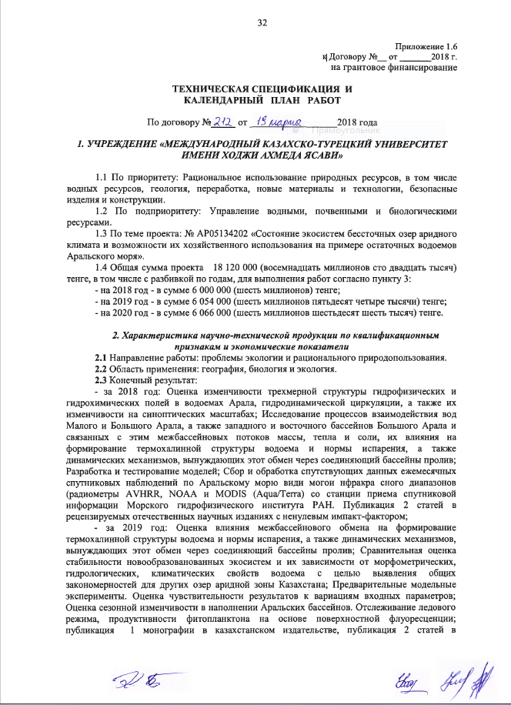
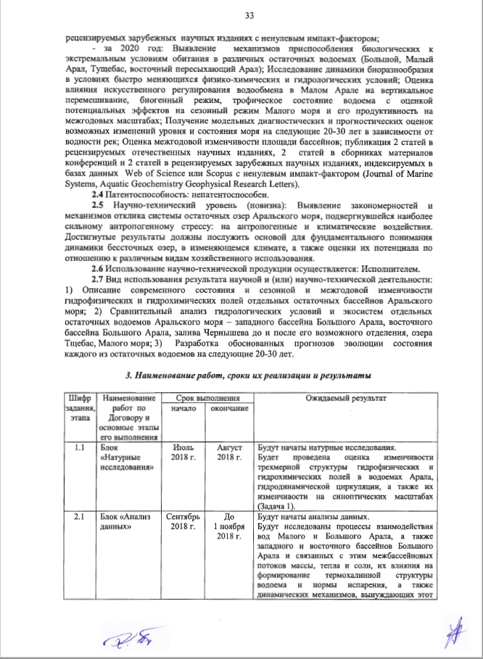
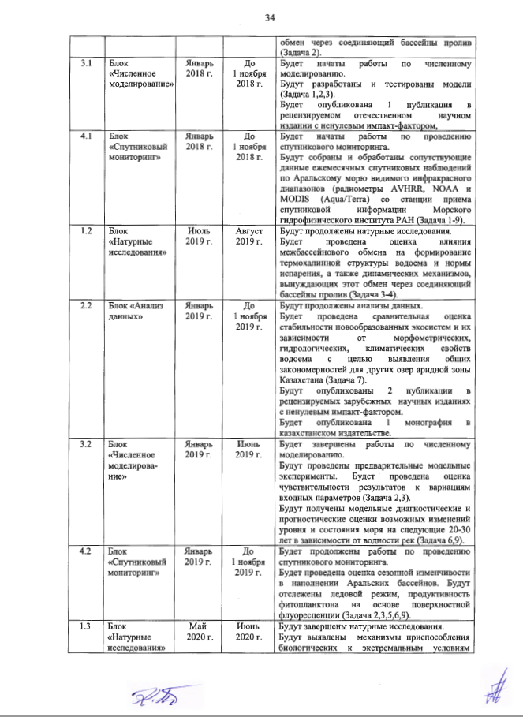
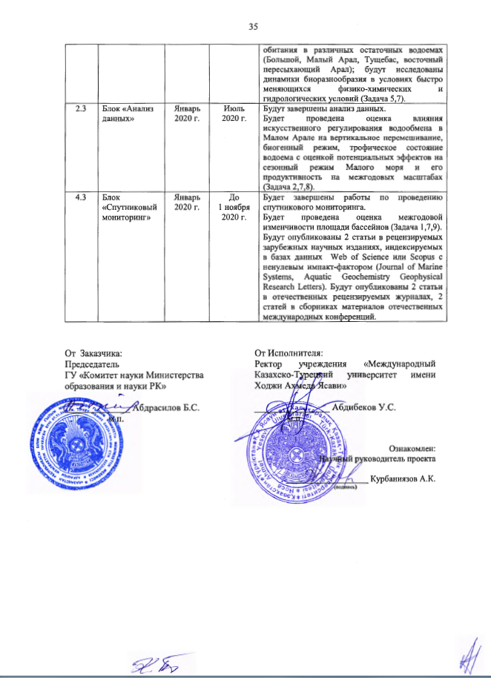

ПРИЛОЖЕНИЕ Б
Перечень опубликованных работ по теме за 2018-2020 годы

Список опубликованных работ за 2018 год
Публикации в отечественных журналах рекомендуемых ККСОН МОН РК
1 Курбаниязов А.К., Самбаев Н.С., Атабаев Ж.Ф., Сагындыкова Э.У. Современное гидроэкологическое состояние нижнего течения реки Сырдарьи и использование ее ресурсов стока // Вестник Университета Ясави. - 2018г.- №1(107). - С. 160-170.
2 Kurbaniyazov A.K., Zavyalov P.O., Sambayev N.S., Atabayev Zh.F., Nurgalieva G.Zh., Abdrassilov A.A. Ways to increase the productivity of ichthiofauna in the lakes of the Aral-Syr Darya basin system // Вестник Национальной академии наук РК. - 2018. - №2. - С.256-262.
3 Kurbaniyazov A.K., Makkaveev P.N., Zavialov P.O., Yusupov B. Investigation of chemical composition of the Aral sea water in autumn seasons of 2012and 2013 // Известия Национальной академии наук РК. Серия геология и технических наук. - 2018. - №3(429). - С.75-83.
Доклады, опубликованные на Международных конференциях
1 Курбаниязов А.К.,Завьялов П.О., Злото А.К., ИжицкийА.С., Кирилин Г., Сапожников Ф.В., Калинина О.Ю. Современное состояние остаточных водоемов Аральского моря // Материалы Международной научно-практической конференции «Проблемы и переспективы комплексных географических исследований в Аральском регионе и сопредельных территориях». - Нукус: Нукуский государственный педогогический институт имени Ажинияза , 2018. - С. 13-17.
2 Kirillin G., Alymkulov S., Kurbaniyazov A., Zavialov P. Seasonal mixing regime of Eurasian lakes: how resistant is it to the climate variability // International Conference «Freshwater Ecosystems - Key Problems». - Irkutsk: LLC «Megaprint», 2018. - С. 56-57.

Список опубликованных работ в рамках проекта за 2019 год
Научные статьи в журналах, входящие в базу Web of Science и Scopus
1 Izhitskaya E.S., Izhitskiy A.S., Zavialov P.O.et all. Dissolved methane in the residual basins of the Aral Sea // Environmental Researcn Letters. - 2019. - №14. (065005). https://doi.org/10.1088/1748-9326/ab0391, Web of Science, IF за 2018 г. – 6.096.
2 Andpulionis N.Yu.., Zavialov P.O.. Laboratory Studies of Main Component Composition of Hyperhaline Lakes // Experimental And Expeditionary Studies. Physical Oceanography, 2019, 26(1), pp. 13-31. https://doi.org/10.22449/1573-160X-2019-1-13-31
Коллективная монография, изданная в международной базе Springer
1 Remote Sensing of the Asian Seas / Cretaux J.F., Kоstianoy A., Berge-Nguyen M, Kouraev A. Под ред. Barale V., Gade M. - 1 изд. - Hamburg: Springer, 2019. - 523-539 с. https://doi.org/10.1007/978-3-319-94067-0
Публикации в отечественных журналах рекомендуемых ККСОН МОН РК
1 Мамбетулаева С.М., Кучкарова С.А., Курбаниязов А.К. Особенности сукцессионных процессов и восстановительного потенциала фитоценозов на обсохшем дне Арала // Вопросы географии и геоэкологии. - 2019. - № 2. - С.81-87.
2 Mambetullaeva S.M., Kurbaniyazov A.K., Nurgaliyeva G.Zh. Research of transforvdtion of biogenoustltments in water ecosystems of the southern Aral sia area // News Of The National Academy Of Sciences Of The Republic Of Kazakhstan. Series of agricultural sciences. - 2019. - №3 (51). - С. 33-36.
Монография в казахстанском издательстве
- Курбаниязов А.К. Природные комплексы Аральского моря: монография. – Шымкент: Типография «Алем», 2019. – 115 с.

Список опубликованных работ в рамках проекта за 2020 год
Публикации в отечественных журналах рекомендуемых ККСОН МОН РК
1 Ижицкий А.С., Завьялов П.О., Курбаниязов А.К., Сапожников Ф.В., Якушев Е.В. Комплексное исследование гидроэкологического состояния остаточных водоемов Аральского моря // Вопросы географии и геоэкологии. - 2020. - №2. - С. 30-39.
2 Ayzel G.V., Izhitskiy A.C., Kurbaniyazov A.K. Forecasting of tһe state of tһe small Aral sea based on open data sources // Reports of the National Academy of sciences of the Republic оf Kazakhstan. - 2020. - №4 (332). - С. 57-64. https://doi.org/10.32014/2020.2518-1483.89
Научные статьи в журналах, входящие в базу Web of Science и Scopus
1 Zavialov P.O., Izhitskiy A.S., Kirillin G.B., Rezvov V.Yu., Alymkulov S.A., Zhumaliev K.M., Kurbaniyazov A.K. Features of Thermohaline Structure and Circulation in Lake Issyk-Kul // Oceanology. - 2020. - №60 (3). - С. 297-307. https://doi.org/10.1134/S0001437020020137
2 Ayzel G., Izhitskiy A. Climate change impact assessment on freshwater inflow into the small Аral sea // Water. - 2019. - №11 (11). - С. 2377. http://dx.doi.org/10.3390/w11112377 Web of Science, IF за 2019 г. – 2,544.
3 Kurbaniyazov A.K., Berdibayeva S.K., Mamutov K., Reimov P.R., Kosnazarov K.A., Sagindykova E.U. Some questions study of deflation processes and sand transport in the drained bottom of the Aral sea // News of the National Academy of Sciences of the Republic of Kazakhstan. Series of geology and technology sciences. – 2020. - № 6 (444). – С. 40-50.
Доклады, опубликованные на Международных конференциях
1 Курбаниязов А.К., Набиоллин Д.Е. Арал теңізінің солтүстік бөлігінде жүргізілген экспедициялық зерттеулер // Сборник материалов Республиканской научно-теоретической конференции «Актуальные вопросы науки географии и преподавании» . - Нукус: Нукуский государственный педогогический институт имени Ажинияза , 2020. - С. 172-174.
2 Сапожников Ф.В., Калинина О.Ю., Курбаниязов А.К., Абдрасилов А. Изучения микрофитобентоса водоёмов системы малого Аральского моря // Сборник материалов Международный научно-теоретической конференции «Актуальные вопросы Естественных наук». - Нукус: Нукуский государственный педогогический институт имени Ажинияза , 2020. - С. 229-231.
3 Shatwell T., Kirillin G. Effect of climate warming on the mixed layer depth in lakes // In EGU General Assembly Conference Abstracts. – 2020. - Р. 22261.
4 Кочкарова С.А., Сапожников Ф.В., Завьялов П.О. Современное состояние растительного покрова на обсохшем дле западного Аральского моря //Материялы МНПК «Охрана и рационалное использование природных ресурсов южного Приаралье». - Нукус: Каракалпакский государственный университет имени Бердаха, 2020. - С. 46-54.

ПРИЛОЖЕНИЕ В
Протокол Научного комитета университета об обсуждении и утверждении заключительного отчета НИР

ПРИЛОЖЕНИЕ Г
Космоснимки Аральского моря за 2020 год

\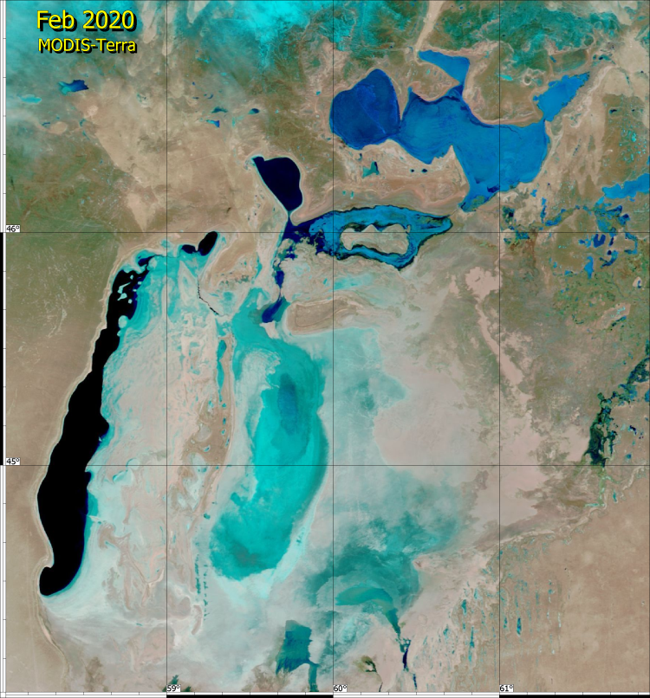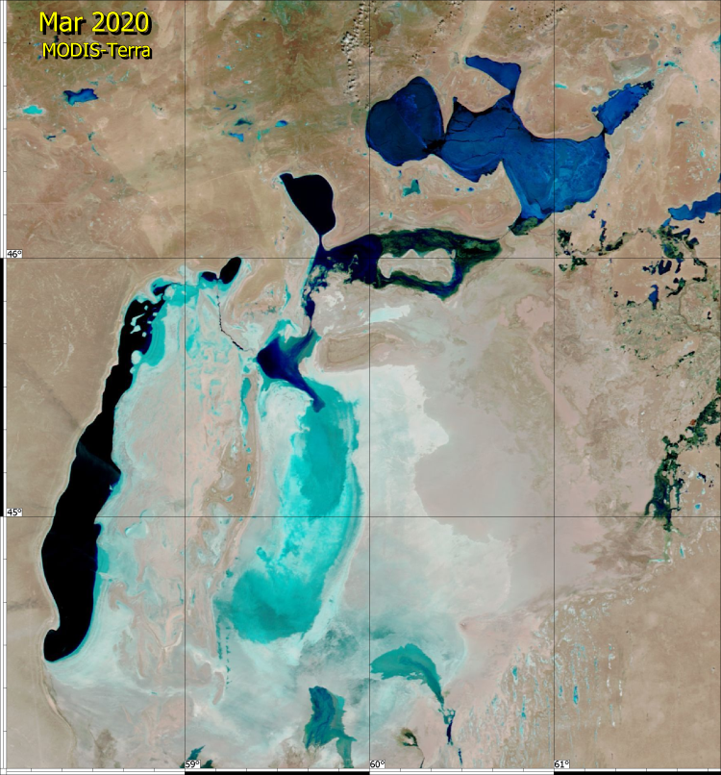
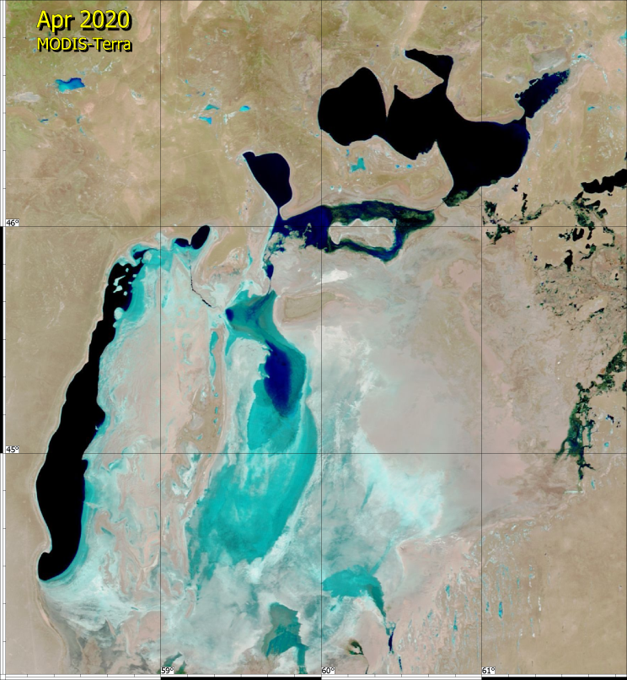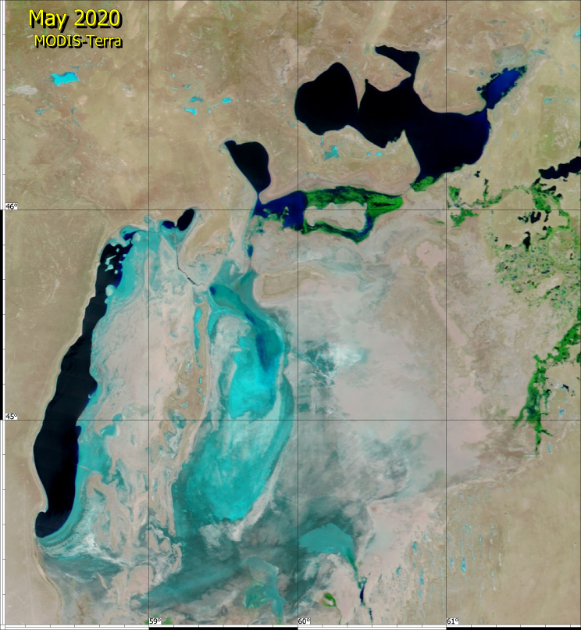

Рисунок 1 - Обзорные карты Приаралья с февраля по май 2020 года

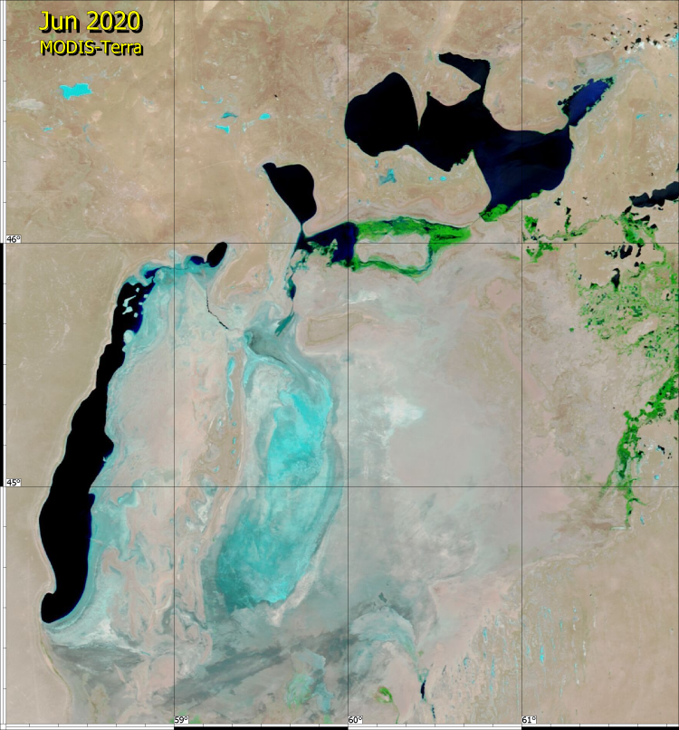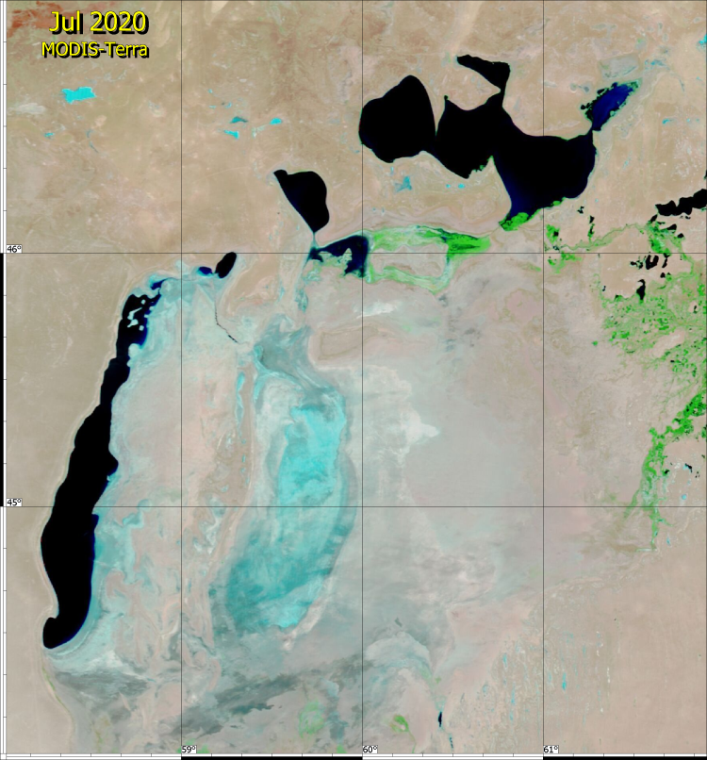
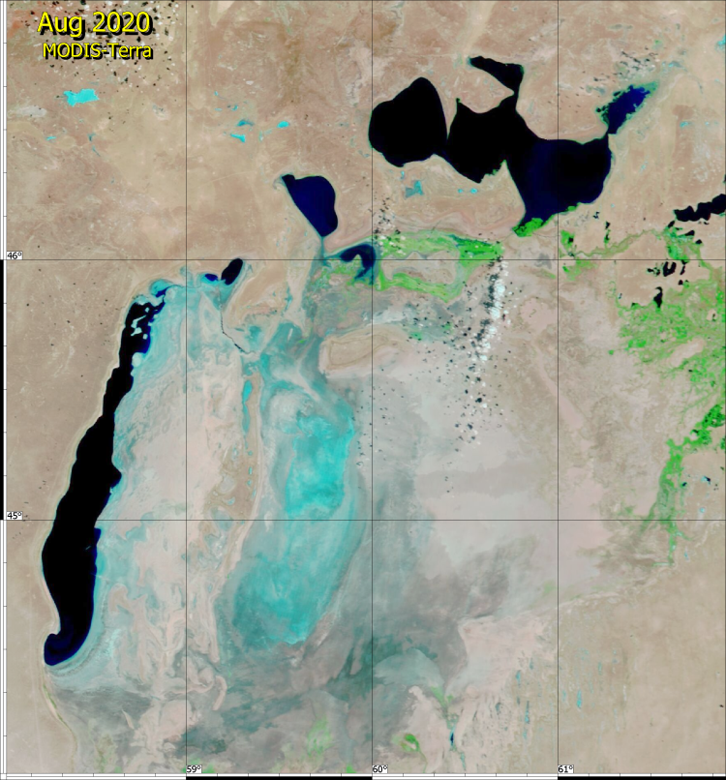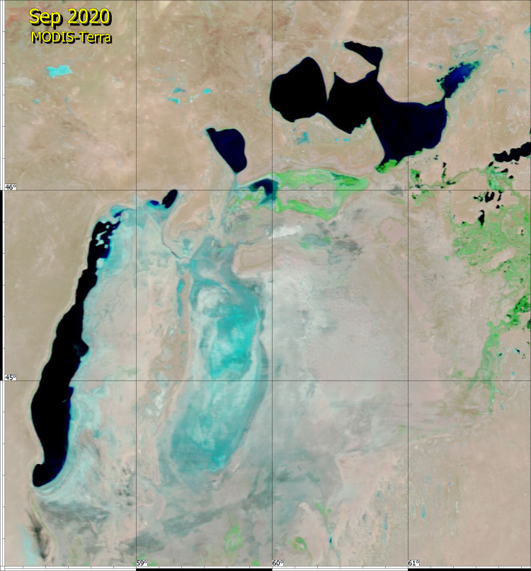

Рисунок 2 - Обзорные карты Приаралья с июня по сентябрь 2020 года

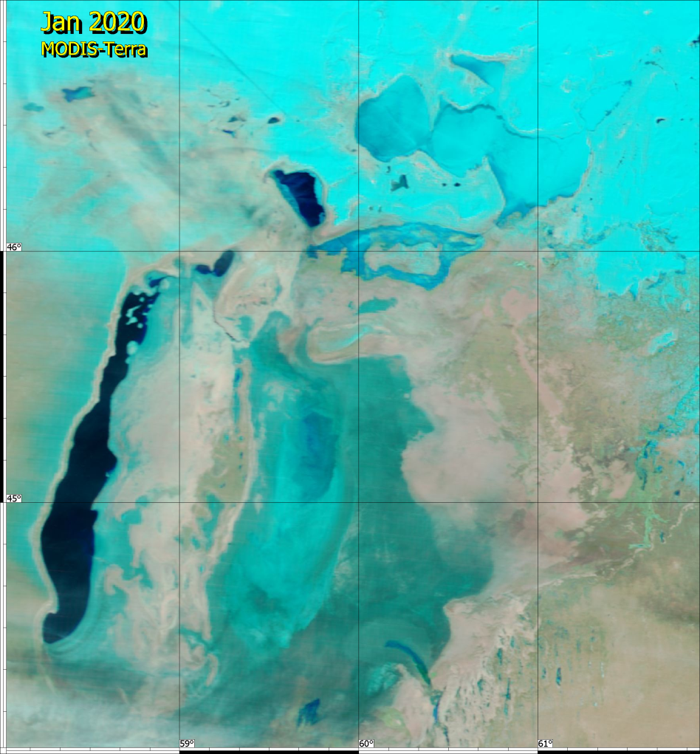
Рисунок 3 - Обзорная карта Приаралья за январь 2020 года
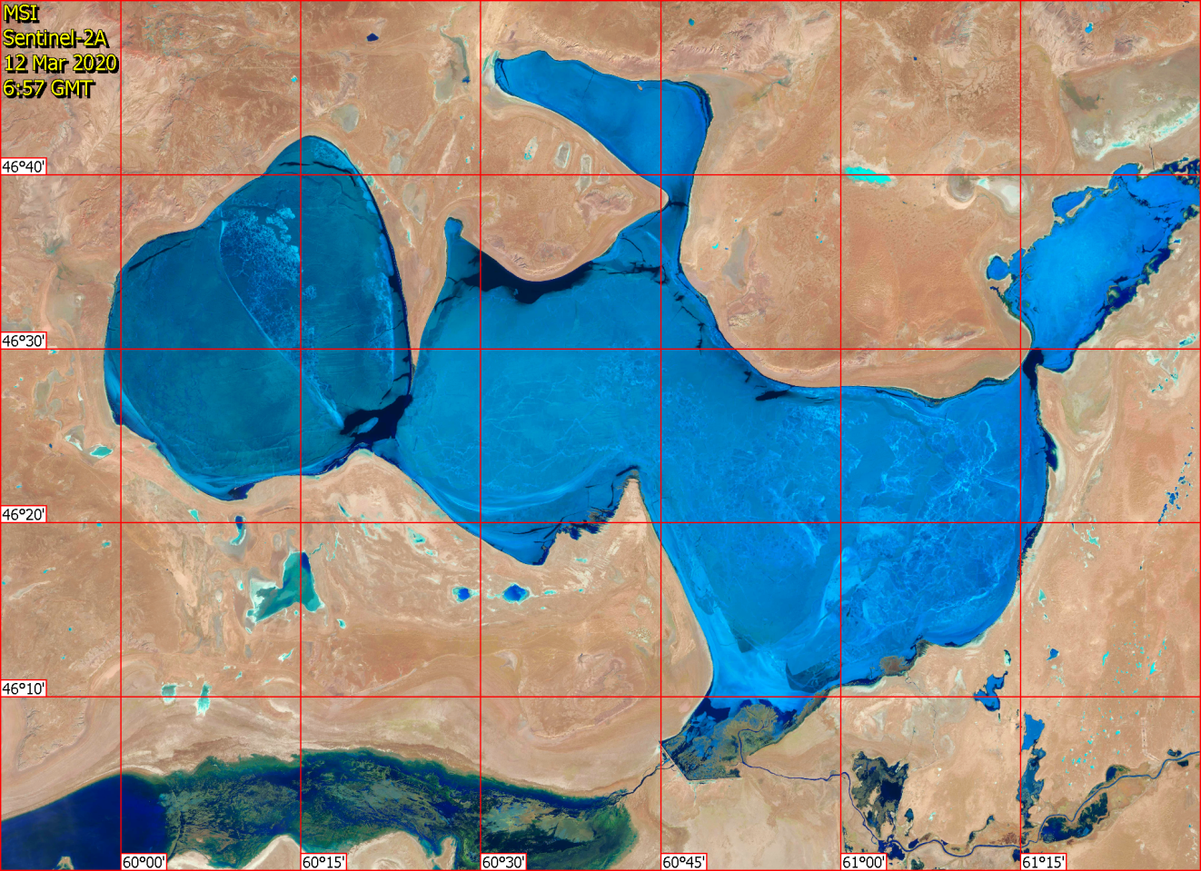
Рисунок 4 - Распределение ледового покрова на Малом Арале в марте 2020 года
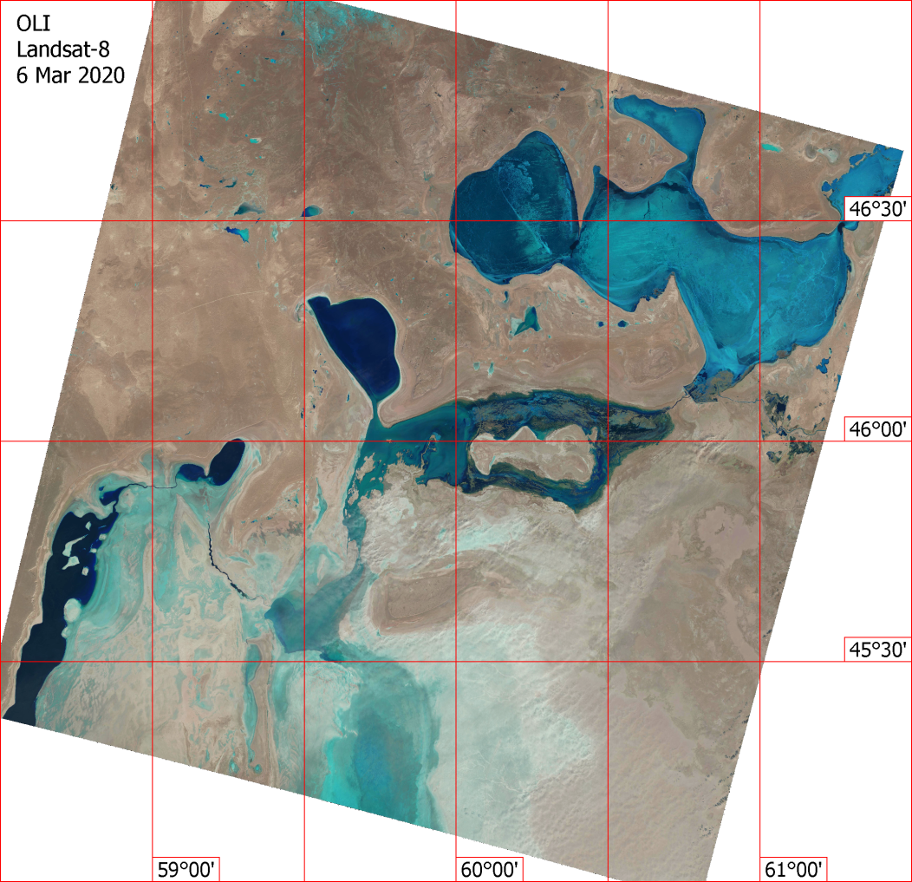
Рисунок 5 - Распределение ледового покрова в Большом и Малом Арале в марте 2020 года
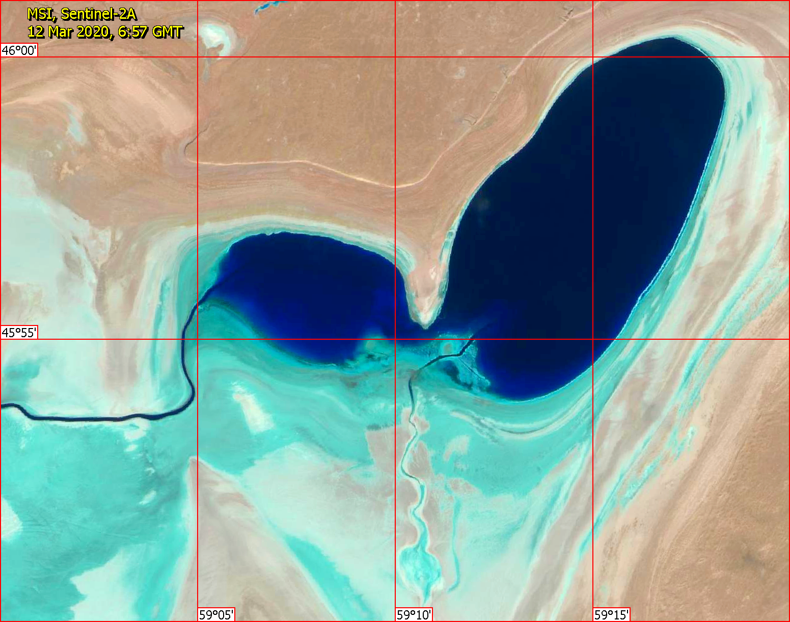
Рисунок 6 - Снимок 10-метрового разрешения со спутника Sentinel-2A за 12.03.2020 г.

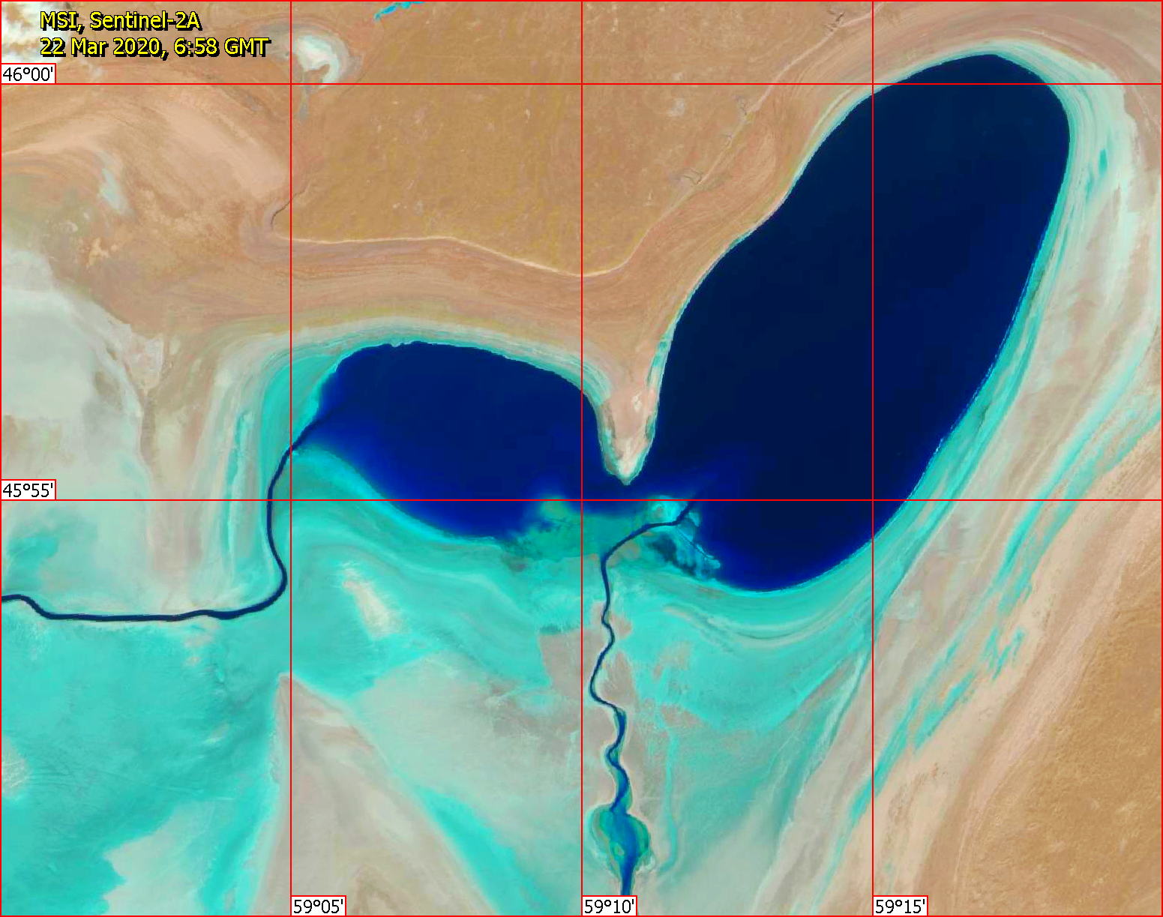
Рисунок 7 - Снимок 10-метрового разрешения со спутника Sentinel-2A за 22.03.2020 г.
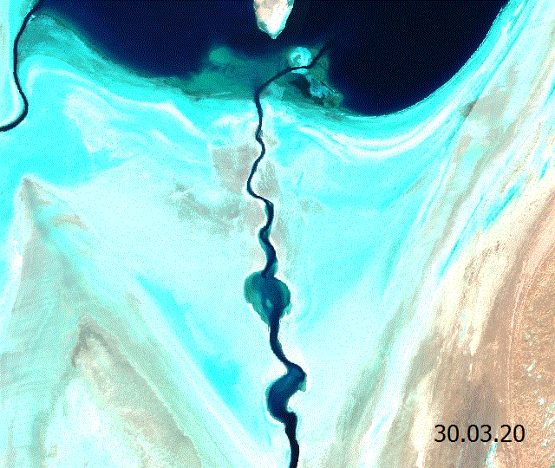
Рисунок 8 - Максимальное заполнение водой пролива Восток-Запад 30.03.2020 г.
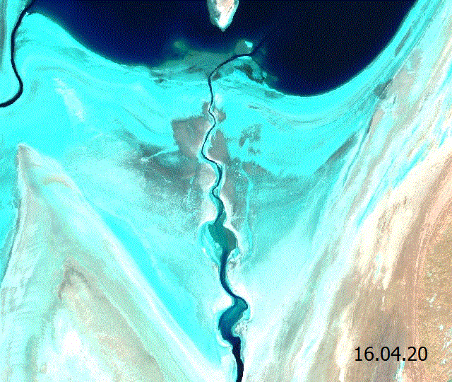
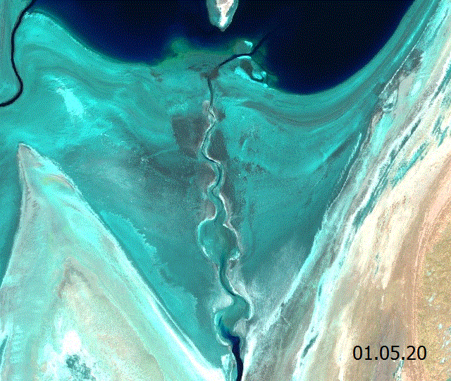
Рисунок 9 - Пересыхание пролива Восток-Запад в течение апреля 2020 года
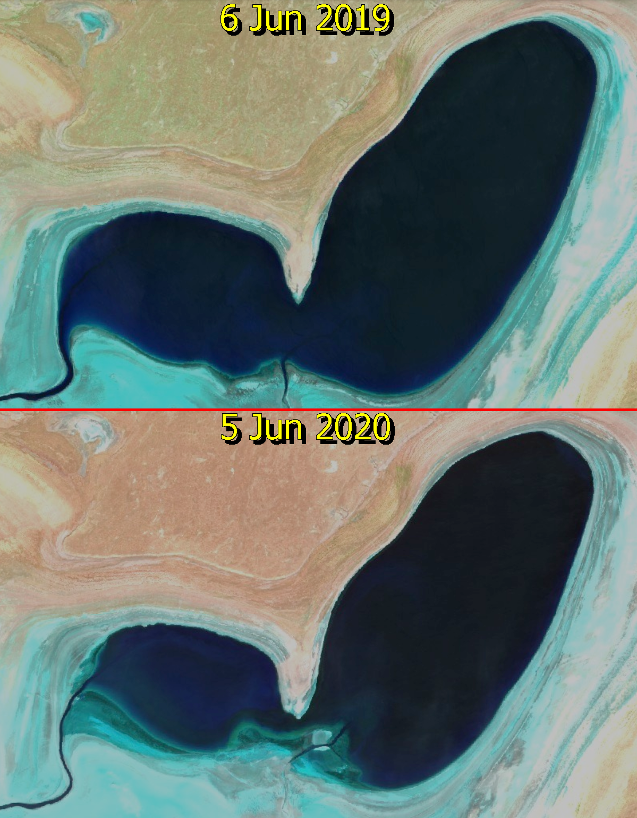
Рисунок 10 - Заполнение водой залива Чернышова к началу лета 2019 и 2020 годов
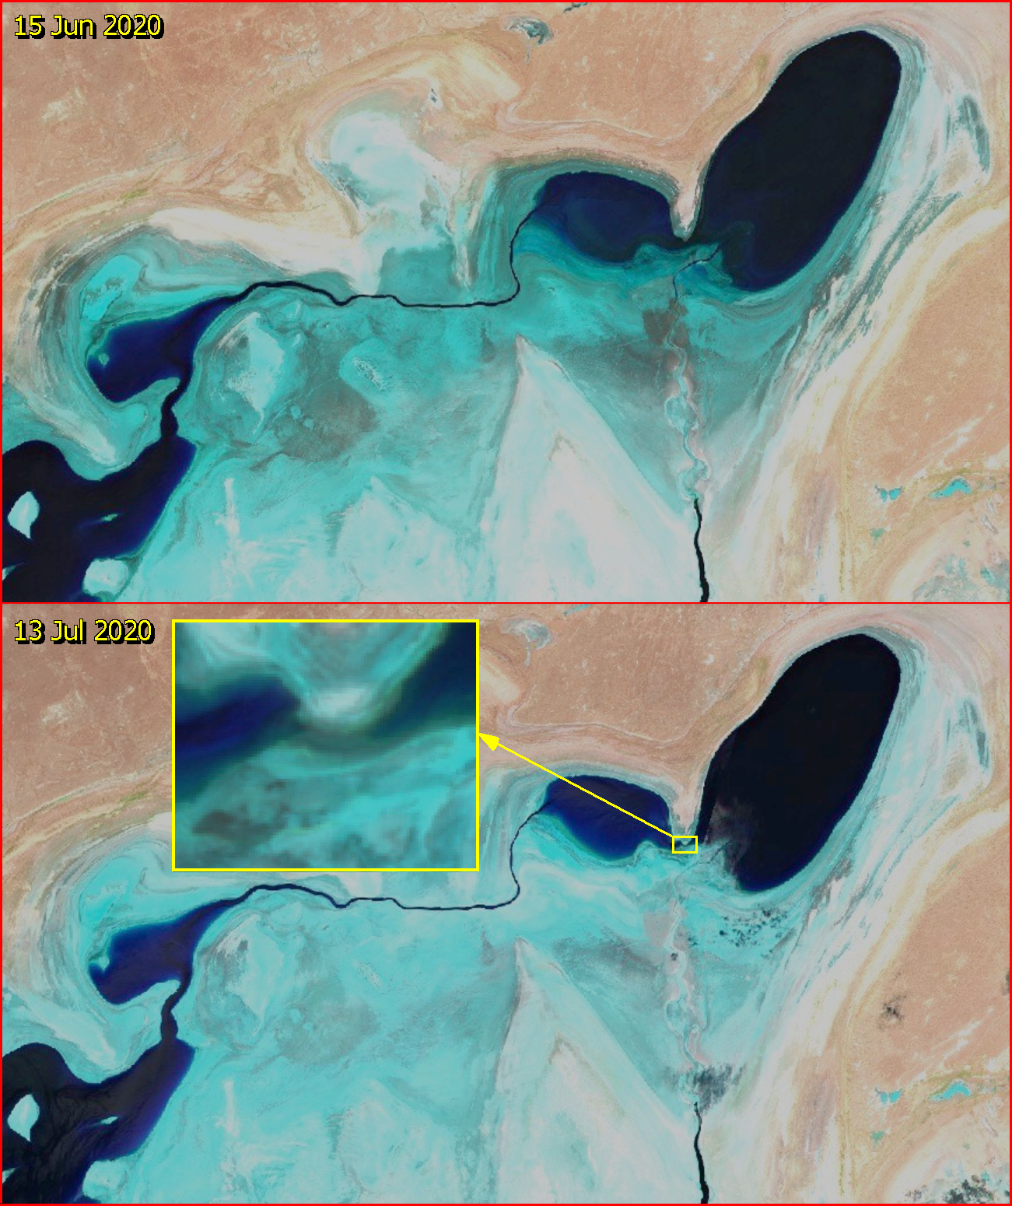

Рисунок 11 - Первичное разделение залива Чернышова на два бассейна в июле 2020 года
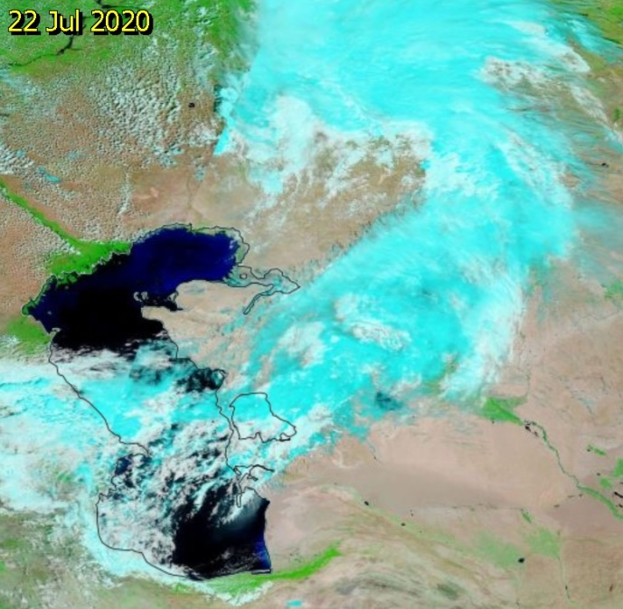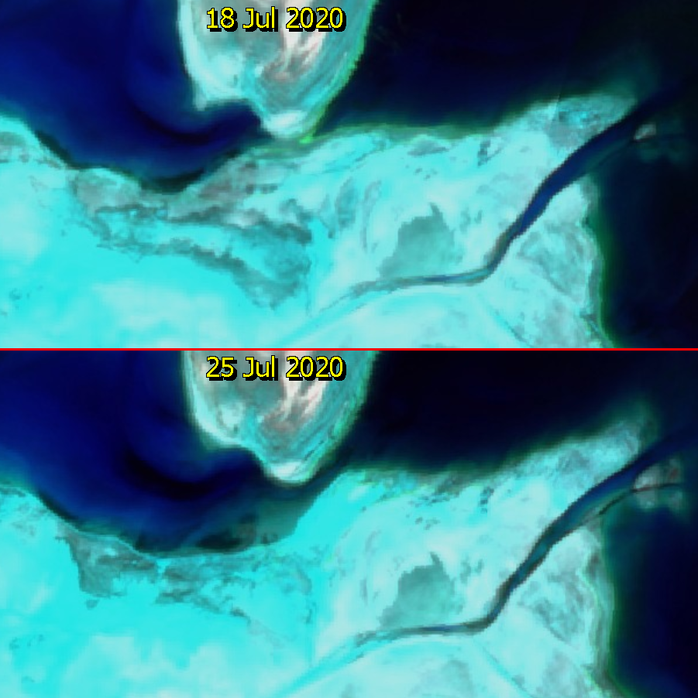
Риунок 12 - Временное восстановление водообмена между частями залива Чернышова после прохождения дождевого фронта в июле 2020 года

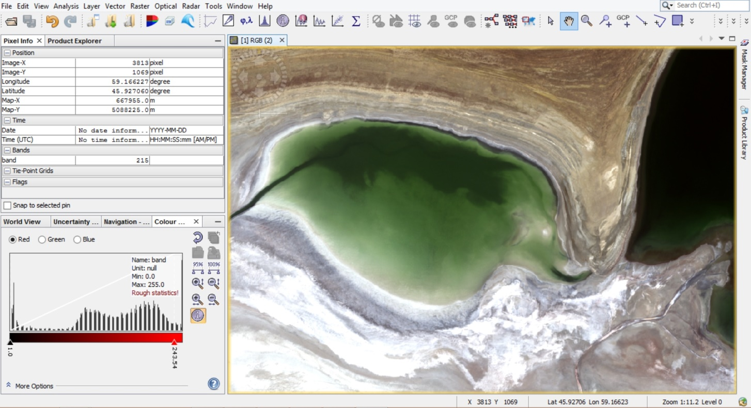
Рисунок 13 - Западная отделившаяся часть залива Чернышова в августе 2020 года
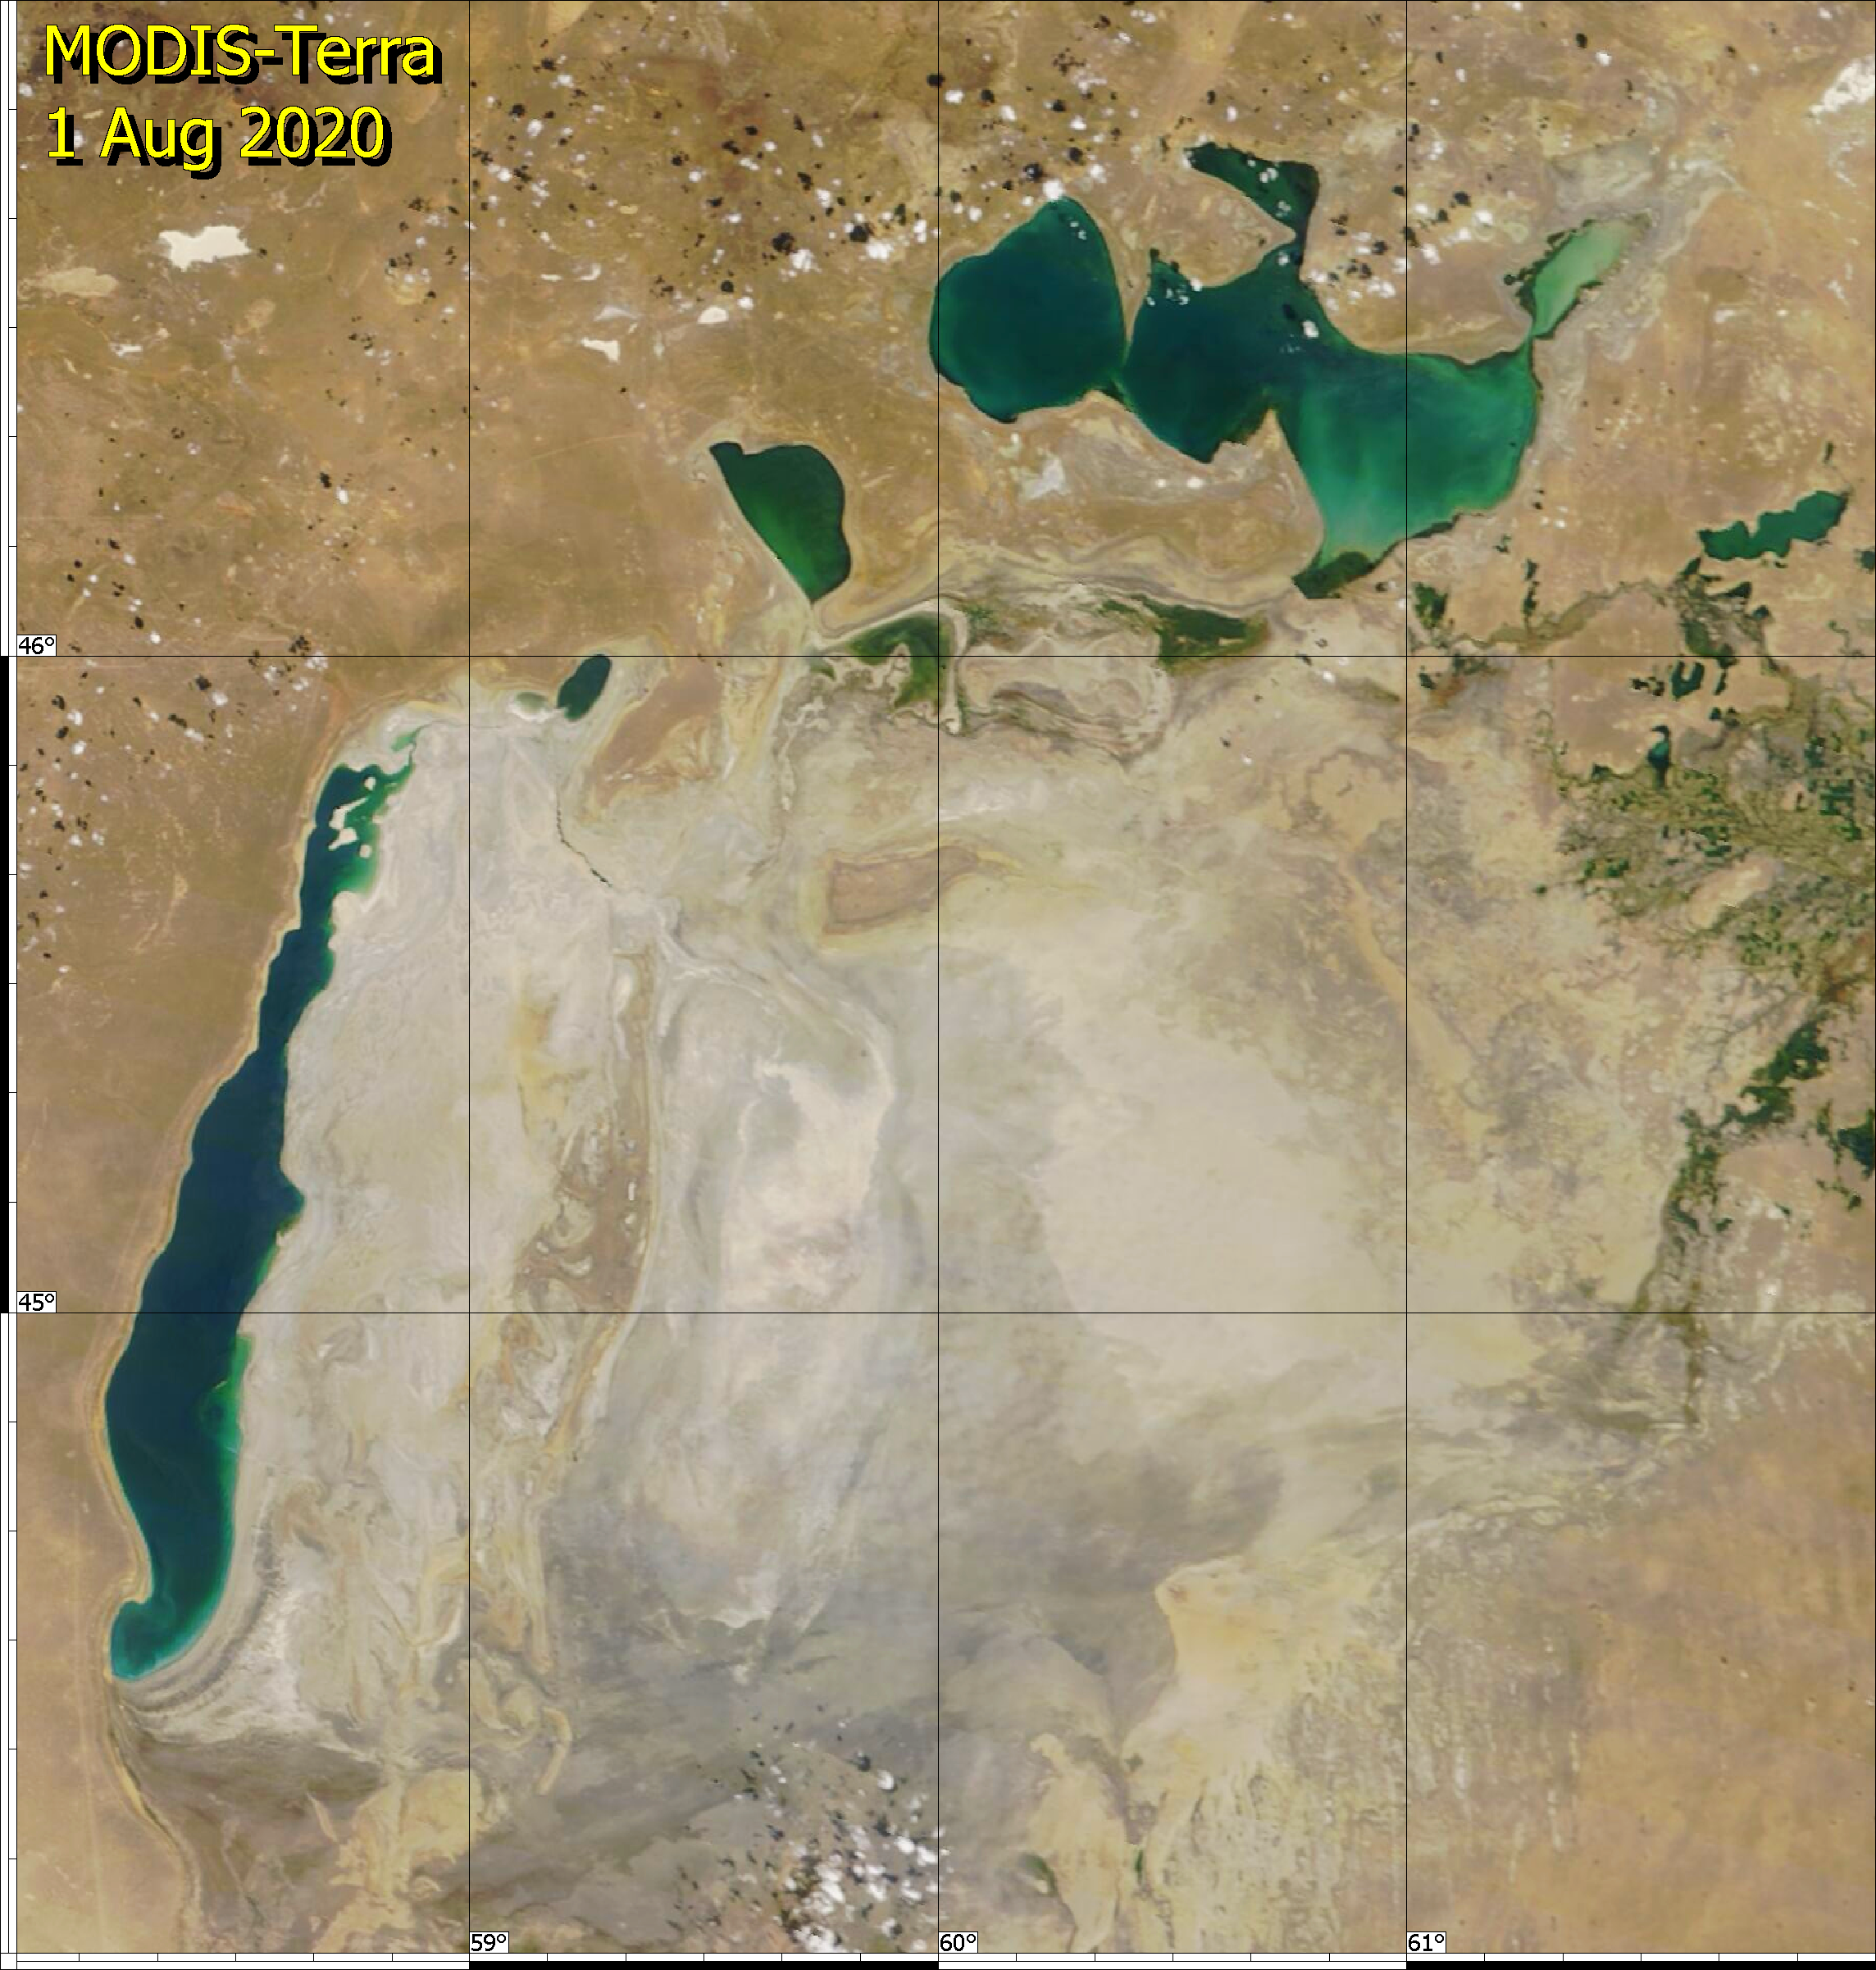
Рисунок 14 - Обзорный снимок Приаралья со спутника Terra за август 2020 года

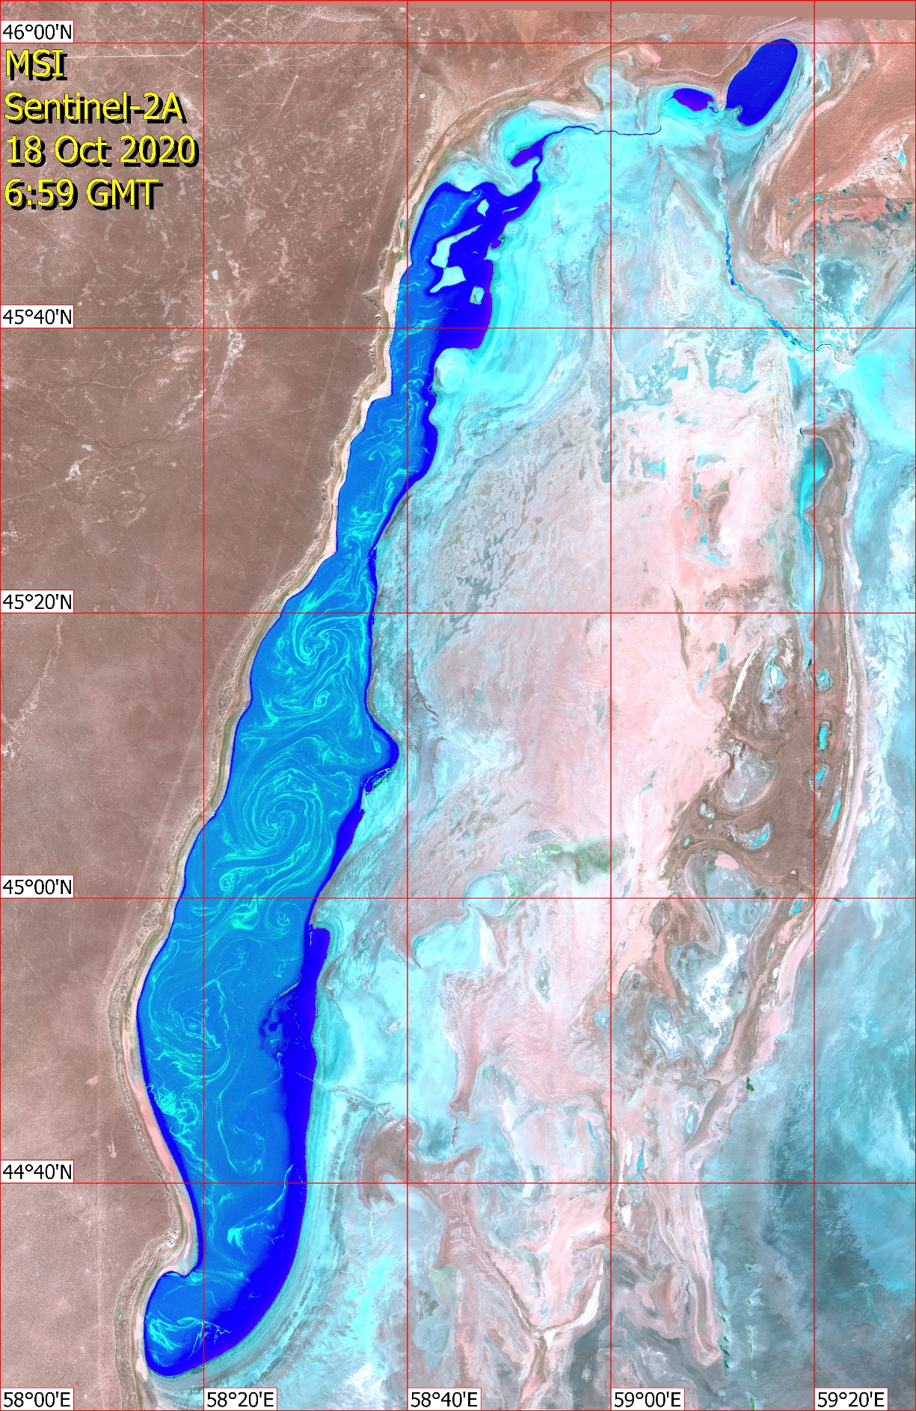
Рисунок 15 - Морское течение вод и яркое гипергалинное цветение Западного бассейна Аральского моря, снятое европейского спутника Sentinel

ПРИЛОЖЕНИЕ Д
Результаты химического анализа воды прибрежной зоны Аральского моря
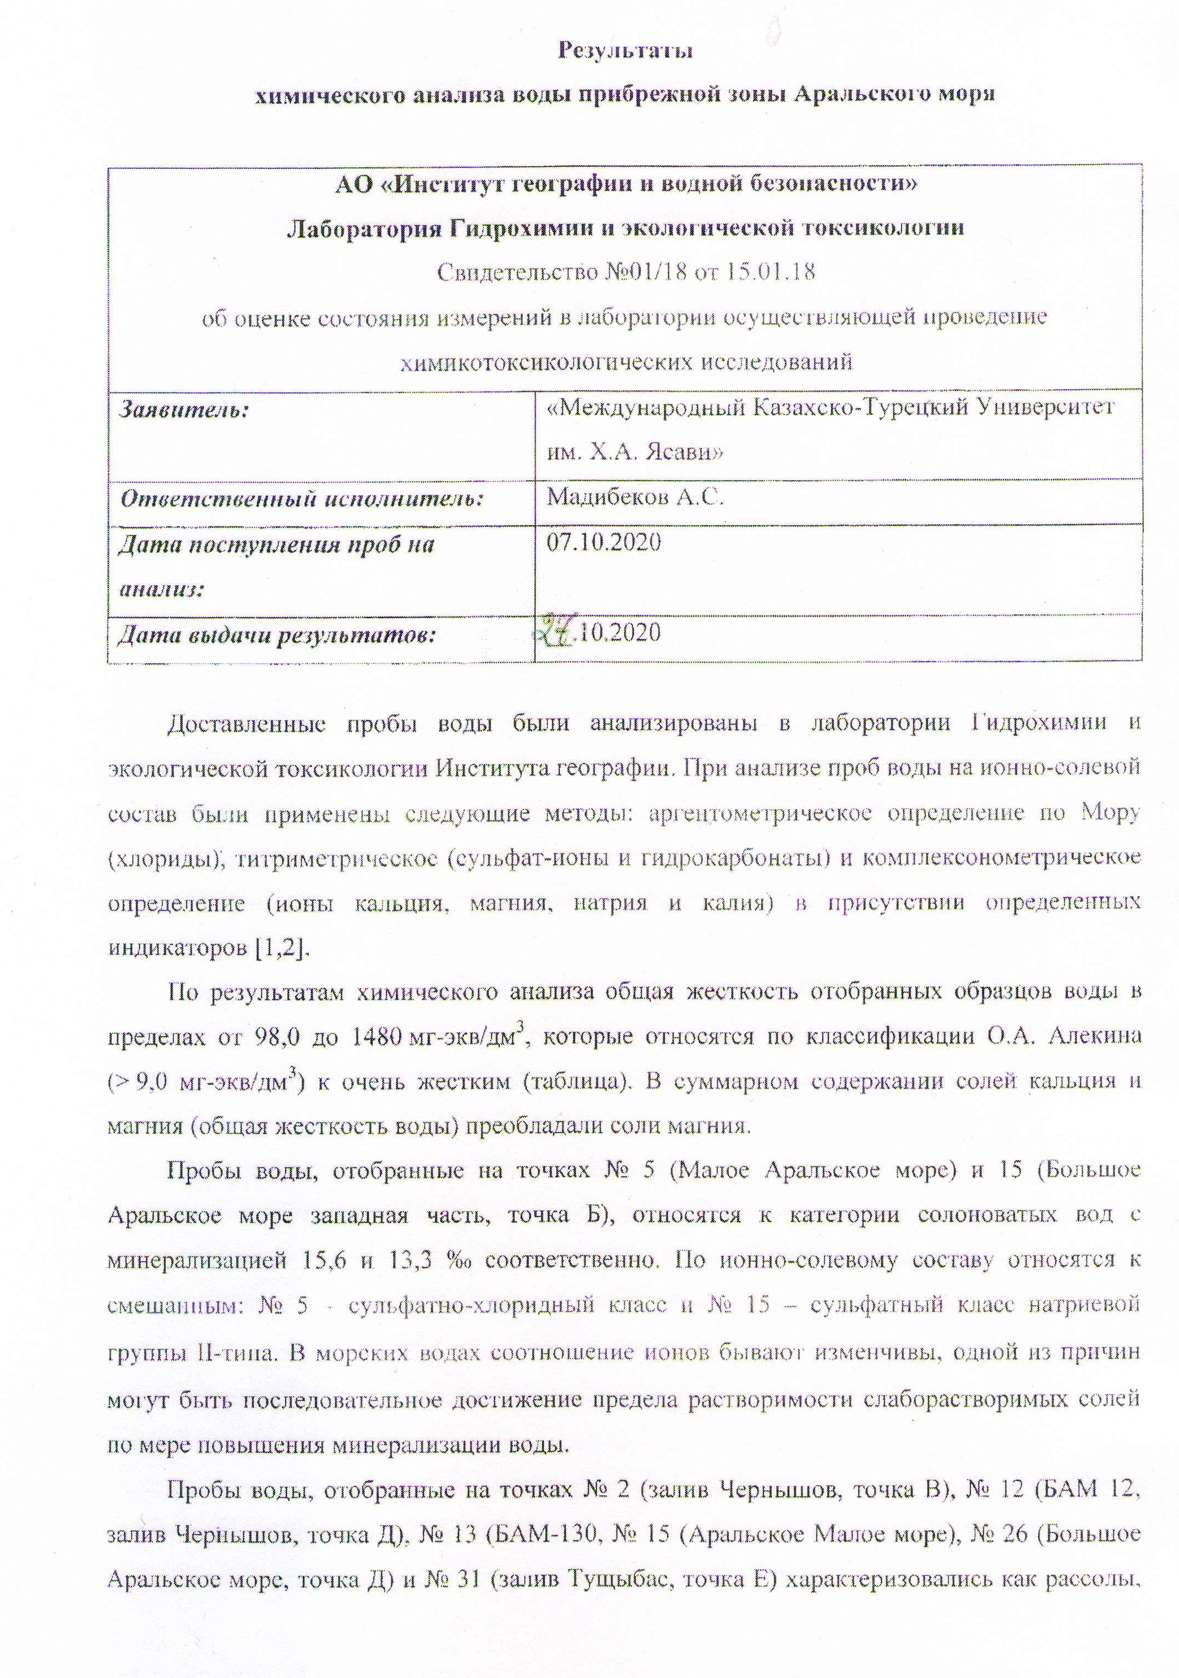
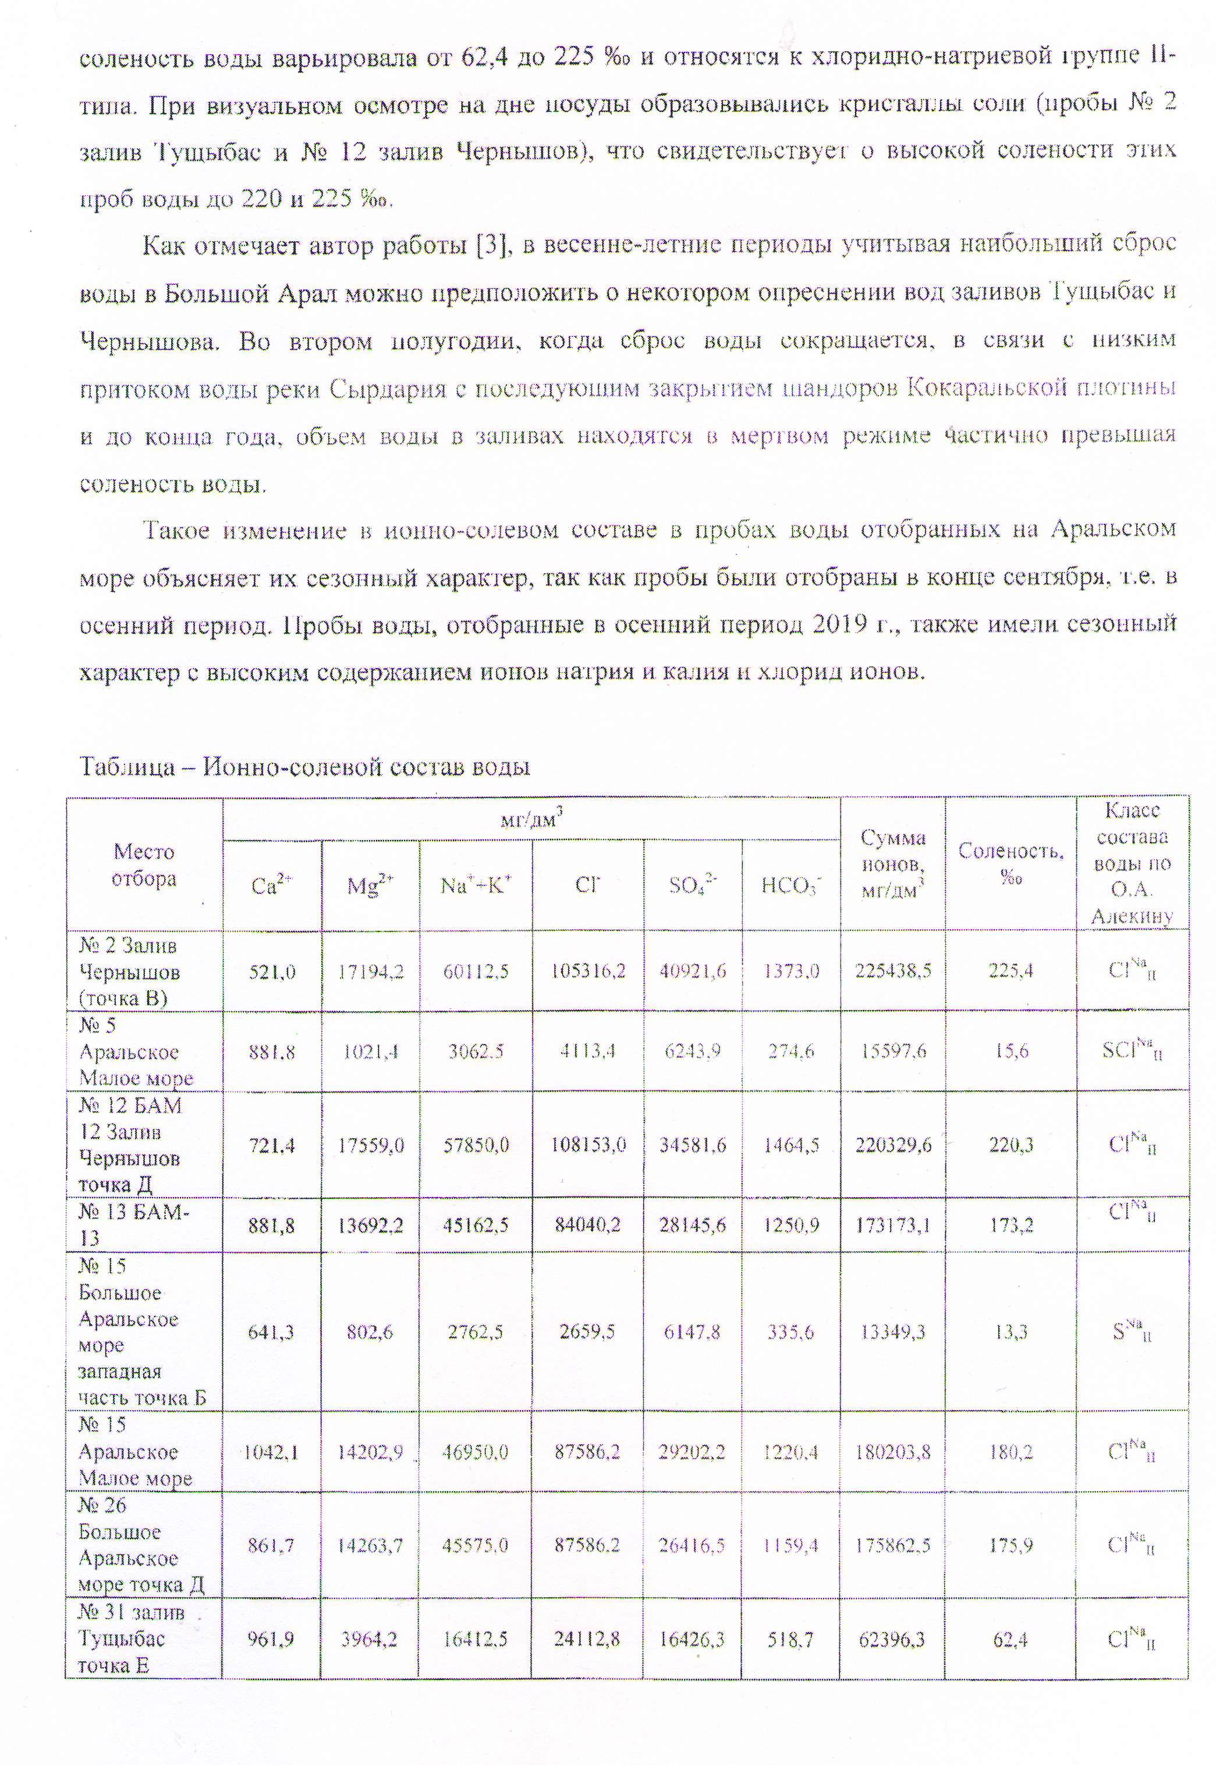

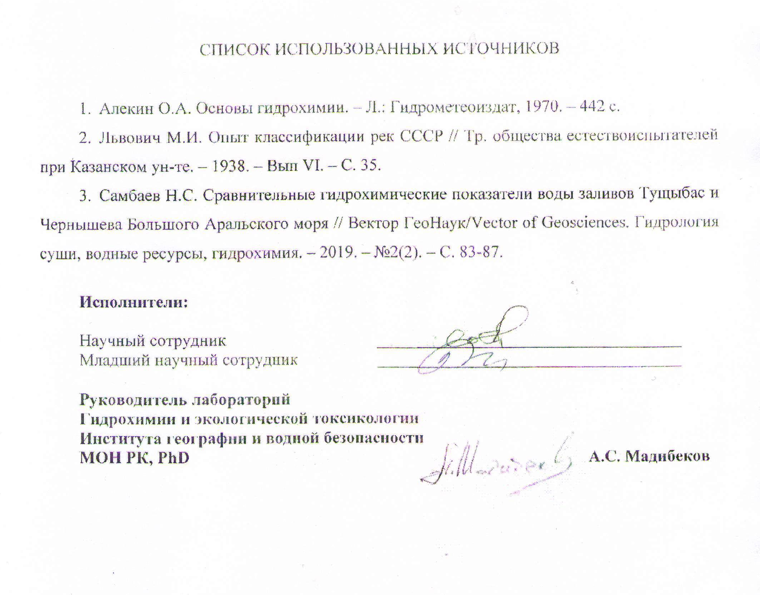
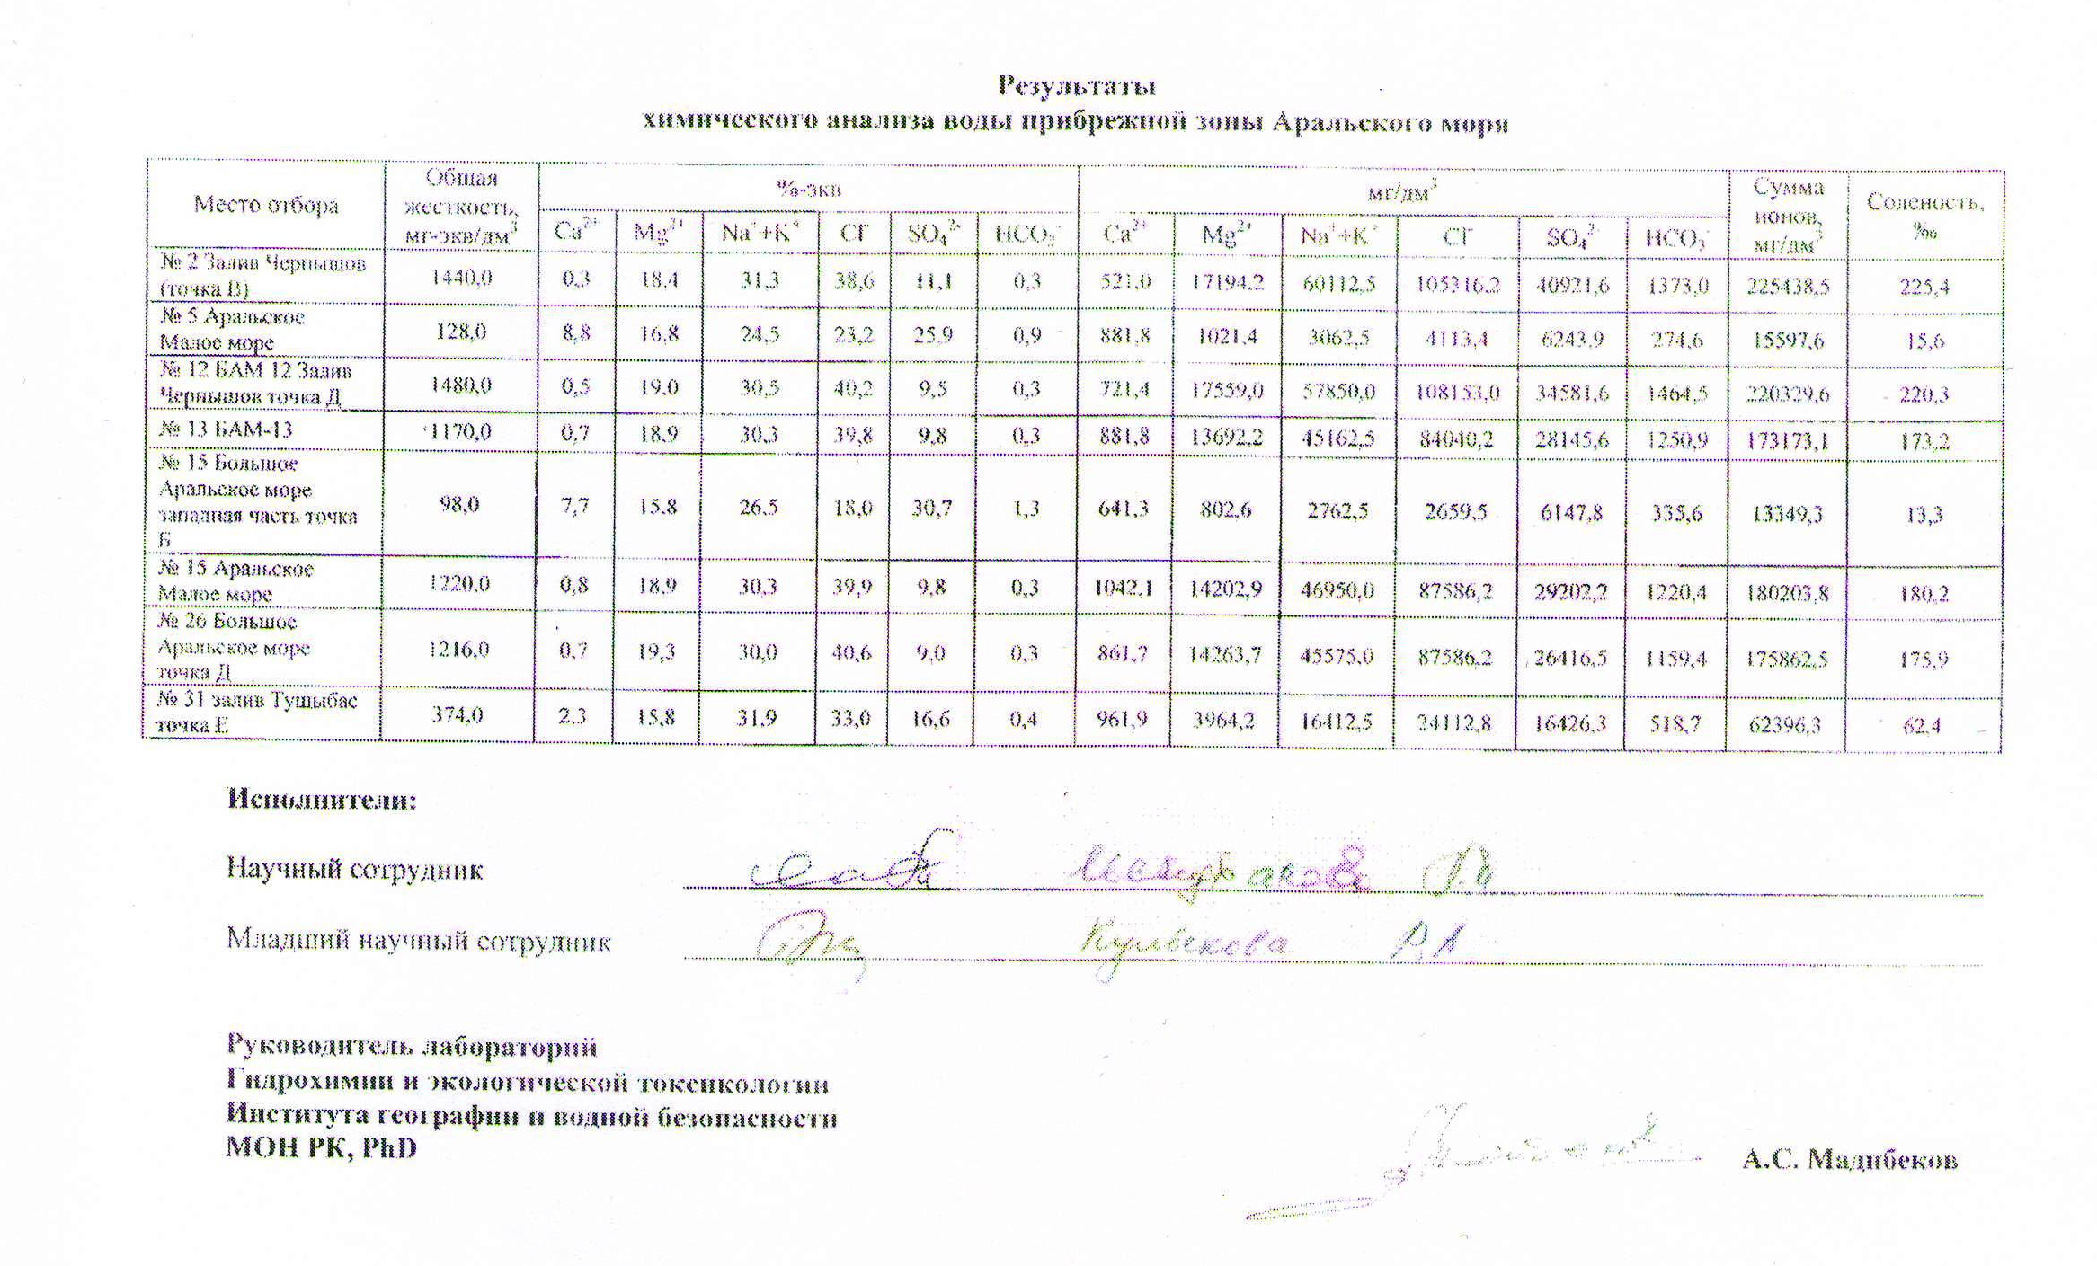

ПРИЛОЖЕНИЕ Е
Оттиски опубликованных работ, полученных в результате НИР

